Revue de presse
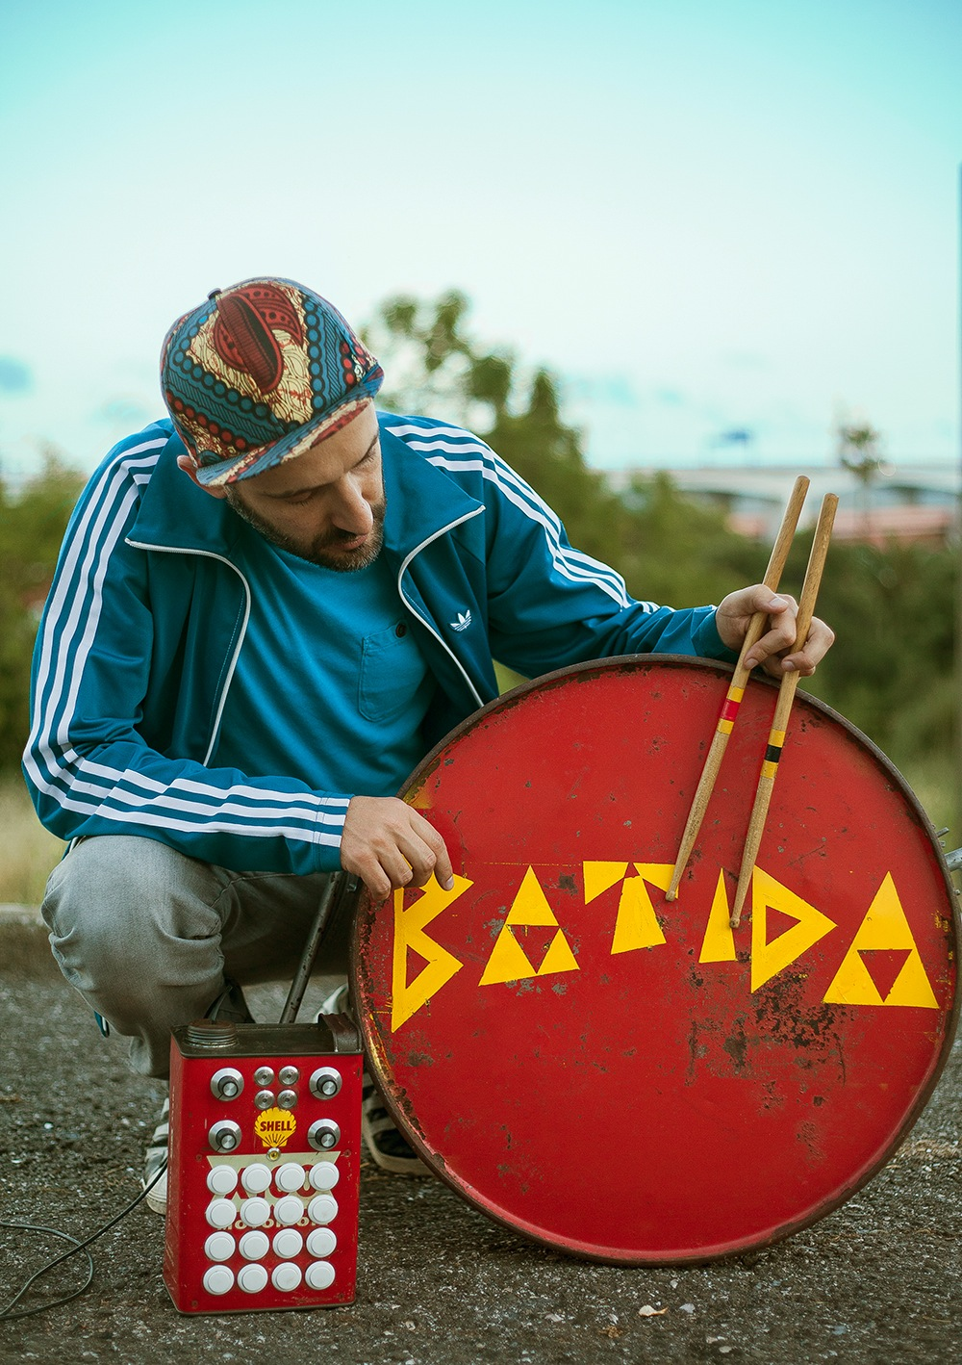

Lu et écouté dans la Presse en 2015
« C’est un tourbillon, un vent fou ! »
Le Monde – Le 14 Juillet 2015
Extrait de la rubrique « Musique du monde, Festival Les Suds » par Patrick Labesse

« Un show complètement hors formats, classe et fascinant, du début à la fin »
Les Inrockuptibles – le 29 Juillet 2015
Extrait de l’article « Batida, le 10 juillet au festival Nos Alive (Lisbonne) », Par Maxime De Abreu

« Au rayon claque, Batida. (…) avec un live déjanté, mélange de kuduro revisité, de samples de morceaux angolais des années 70, de semba et d’électro »
Tsugi.fr – Le 19 Janvier 2015
Extrait de l’article « Eurosonic 2015 : ce qu’on a vu et aimé et ce qu’on aurait aimé voir », par Elsa Ferreira

« On retiendra particulièrement le puissant show des lisboètes de Batida »
Novaplanet – Le 7 juillet 2015
Extrait de l’article « On y était : Roskilde Festival, le petit Burning Man du nord », par Camille Diao

« Impossible de ne pas se déhancher (…) Ses morceaux sont gorgés de soleil. »
20 Minutes – Le 22 juillet 2015
Extrait du dossier « Revivez le Paléo 2015 »

« Un excellent cocktail d’afro-house pour un concert qui sera remuant. »
Médiapart - Le 30 Juin 2015
Extrait de l’article « L'électro lisboète de Batida, aux Suds à Arles », par T.Petitberghien

« Au-delà des classements et de l’étiquetage, une intention double au cœur des musiques de BATIDA : « Qu'elles soient dansantes, Qu'elles soient honnêtes et libres aussi »
France Culture – Le 9 Octobre 2014
Extrait de l’émission « Ce qui nous arrive en musique », par Matthieu Conquet

PRESSE FRANÇAISE

Zibeline – Webzine – France –
3 Août 2015

Le Festival Les Suds ou les musiques du monde à Arles

Des Suds indépassables
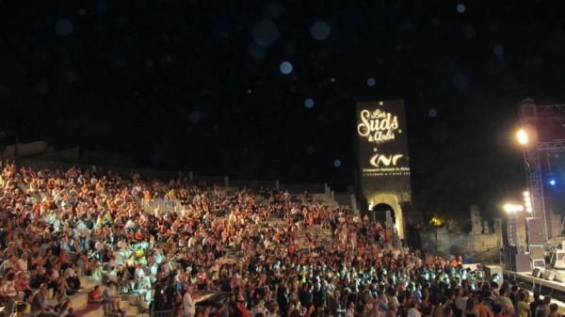
Pour sa 20ème édition, le festival arlésien a montré la vivacité et l’actualité des musiques du monde.
Difficile de relever une fausse note. De l’ouverture avec Alain Minvielle, « vocalchimiste » béarnais, à lacantaora Rocío Márquez, qui révolutionne l’arte flamenco. Le premier swingue avec la langue, jongle avec les instruments, évoque Lubat ou Nougaro, entre scat et bal populaire. La seconde, dans une démarche contemporaine assumée, explore de nouveaux horizons flamenco, emmenant son cante si pur dans des contrées rock underground, et faisant aussi vibrer le public dans des moments intimes de toute beauté, sublimés par la guitare de Juan Ramón Caro.
A l’image d’une semaine de marathon musical, l’un comme l’autre incarnent parfaitement l’esprit d’un festival qui s’attache à démontrer chaque année que les musiques du monde sont bien vivantes, créatives et innovantes, jouant, capables de véritables rencontres. Moment attendu par des dizaines de musiciens professionnels et amateurs, la Grande parade musicale, déambulation dirigée par le jazzman marseillaisRaphaël Imbert, a lancé une Nuit des fleuves sous le signe du Mississippi et du Rhône, le long duquel plusieurs scènes ont proposé des artistes ancrés dans la culture de leurs territoires : électro-trad, éthio-jazz, blues cajun, polyphonies occitanes…
Paravent fédérateur d’une programmation ne renonçant pas à l’audace, les soirées au théâtre antique ont réussi leur mission populaire, donnant à voir les courants majeurs de la world : musiques tsigane, du monde arabe, africaine, d’essence latine. Malgré une présence dans de très nombreux festivals de la saison, Vaudou Game a su nous éviter l’overdose en invitant Roger Samawuzan, James Brown togolais et pionnier de l’afro-funk dans les années 70. Un show efficace au message généreux et universel. Premier groupe à avoir fait découvrir les rythmes des Balkans au monde entier, Taraf de Haïdouks, formation multigénérationnelle, n’a pas failli à sa réputation de déclencheur de liesse, sur les rythmes effrénés de violons, flûte, clarinette et accordéons d’apparence surannée.
Quant à leurs homologues cubains de l’Orquesta Buena Social Club, en tournée d’adieu, ils ont honoré par leur joie de vivre légendaire les morceaux qui ont fait l’histoire du répertoire de la plus grande île des Caraïbes, rendant un hommage appuyé aux membres disparus de la formation. En première partie, la Portugaise Gisela João a été l’une des plus belles surprises du festival. Son fado dépoussiéré mais pas dénaturé et sa fraîcheur spontanée ont conquis un public pourtant venu pour les illustres aînés.
Rare artiste français à jeter des ponts vers les musiques du Maghreb et d’Orient, Titi Robin a offert la version scénique de son dernier album « Taziri ». Un voyage en harmonies complices, mettant en évidence la connivence des cultures des deux

rives de la Méditerranée. Titi Robin, connu pour ses multiples collaborations, est entouré de deux musiciens montants de la scène marocaine: Mehdi Nassouliaux voix et guembri et Foulane Boussine, surnommé le Prince du ribab.
Plus intimistes, les Moments précieux de la Cour de l’archevêché ont permis de découvrir la voix émouvante de Lena Chamamyan, la création franco-nippone déconcertante et hypnotique « Kintsugi », la pétulance des chants de troubadours rebelles avec « Sirventès », magnifiés par Manu Théron (voir ici) ou encore le maloya raffiné de Zanmari Baré. Enfin, les Nuits des forges resteront marquées par le collectif Batida (Angola-Portugal), une proposition artistiquement et socialement forte qui mêle musique, danse et vidéo au son d’un kuduro réactualisé.
THOMAS DALICANTE

Les Inrockuptibles – Hebdomadaire – France –
29 Juillet 2015

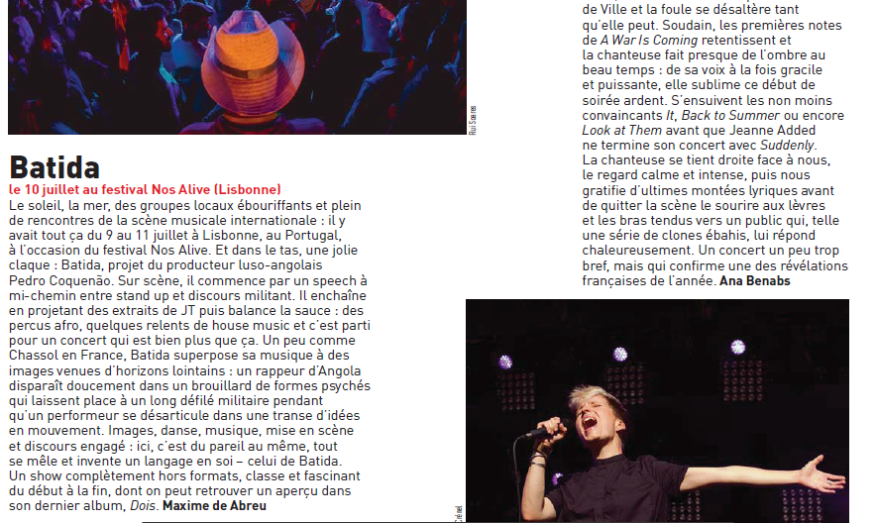

Les Inrockuptibles – Webzine – France –
16 Juillet 2015

Quelques souvenirs du festival Nos Alive 2015 à Lisbonne
16/07/2015 | 18h16
abonnez-vous à partir de 1€
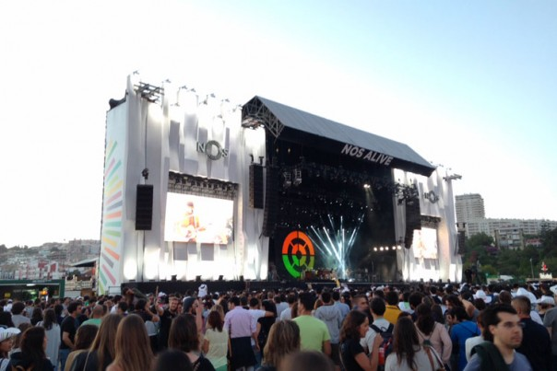
La grande scène du festival Nos Alive (photo M. de A.)

Le week end dernier, le Portugal vibrait au rythme du Nos Alive. Grosse programmation pour un festival qui s’impose avec force dans le paysage : on y était, on raconte.
On commence à le comprendre, le Portugal est la Californie de l’Europe. Le soleil, la mer, des groupes locaux ébouriffants et plein de rencontre pour la scène musicale internationale : il y avait tout ça les 9, 10 et 11 juillet à Lisbonne à l’occasion du festival Nos Alive 2015. Une grosse machine au niveau du Primavera espagnol et des Eurockéennes françaises, qui a réuni des dizaines de milliers de festivaliers sur trois jours, avec comme arguments d’énormes têtes d’affiche autant que des noms émergents plutôt excitants.
On pouvait ainsi croiser Muse, James Blake, Metronomy, Sam Smith ou encore Disclosure, et puis des projets moins connus comme Raury, ou encore – et surtout – quelques pépites locales : Moullinex, Batida, Nice Weather For Ducks, X-Wife et beaucoup d’autres. Retour, en quelques souvenirs partiels et fragmentés, sur un festival curieux et musclé sous le soleil portugais.
Le top : Batida
Batida, c’est le producteur luso-angolais Pedro Coquenão et ses idées folles. Sur scène, il commence par un speech à mi-chemin entre stand up et discours militant. Il enchaine en projetant des extraits de JT puis balance la sauce : des percus afro, quelques relents de house music et c’est parti pour un concert qui est bien plus que ça.
Un peu comme Chassol en France, Batida superpose sa musique à des images venues d’horizons lointains : un rappeur d’Angola disparait doucement dans un brouillard de formes psychés, qui ensuite laissent place à un long défilé militaire, pendant qu’un performer se désarticule dans une transe d’idées en mouvement. Images, danse, musique, mise en scène et discours engagé : ici, c’est du pareil au même, tout se mêle et invente un langage en soi – celui de Batida. Un show complètement hors formats, classe et fascinant du début à la fin, dont on peut retrouver un aperçu dans son dernier album, Dois, ainsi que dans la vidéo ci-dessous.

Le Monde – Quotidien – France - 340 118 ex.1
14 Juillet 2015

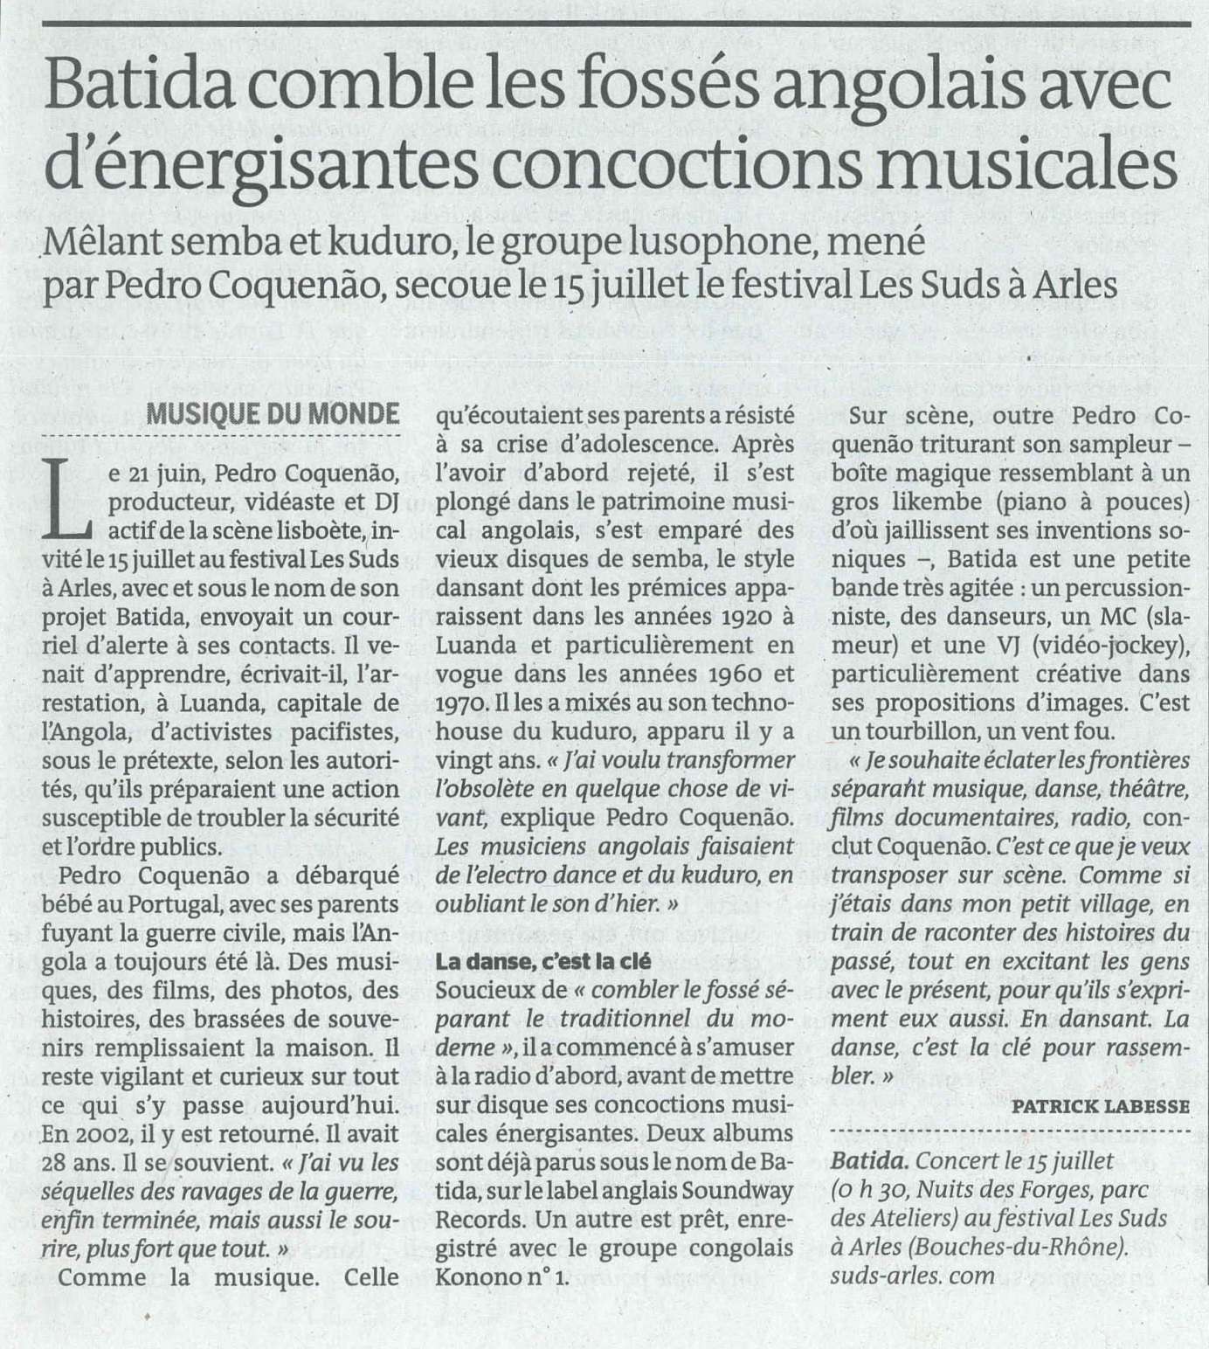

Tous les festivals – Site Internet ‐ France - 100.000 vues/mois
8 Juillet 2015


08072015
ON ÉTAIT À ...

EUROCKÉENNES CANICULAIRES POUR

FESTIVALIERS AU ZÉNITH
Par David Beltramelli, Vincent Maniey , le 08 juillet 2015

Jour 3. 18h30, Bières et Brésil
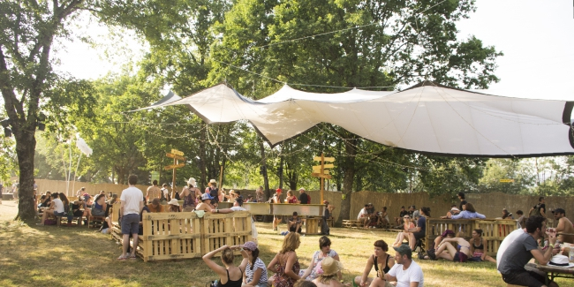
Pour le dernier jour, on se décide enfin à prendre une navette pour se rendre au festival. On arrive donc moins fatigué, mais on va tout de même aller goûter les bières spéciales au bar du nouvel espace chill-out « mini golf » (photo) créé cette année. Si on y trouve plusieurs sortes de bières, on regrette de ne pas trouver de bières locales et artisanales. L’espace lui est agréable et est apprécié des festivaliers, sa présence manquait, voilà chose faite. On se place ensuite devant le concert de Batida, un artiste angolais qui parvient à faire danser une foule carbonisée grâce à ses rythmes kuduro dynamiques et chaleureux. Puis on rejoint la grande scène pour l’un des gros noms de la journée, Damian Marley

Novaplanet.com – Webzine – France –
7 Juillet 2015

Mardi 7 juillet 2015 par Camille Diao

ON Y ÉTAIT : ROSKILDE FESTIVAL, LE PETIT BURNING MAN DU NORD

4 jours au sein du plus grand festival de Scandinavie

4 jours de musique
La programmation de Roskilde fait le grand écart. Musicalement mais aussi géographiquement, puisque la scène danoise émergente y côtoie les popstars américaines, qu’un couple de tarés sud-africains s’y produit juste après un groupe traditionnel congolais.
Côté électronique, le spectre s’étend de Jamie xx à Dixon en passant par Young Fathers,Future Brown, Tropkillaz ou encore Kaytranada. On retiendra particulièrement le puissant show des lisboètes de Batida, qui parlent au corps comme à la tête en mêlant kuduro, hip-hop, bass music mais aussi danse et cinéma. Et le producteur argentin Chancha Via Circuito, qui quelques heures plus tôt soufflait le public avec sa cumbia 3.0.
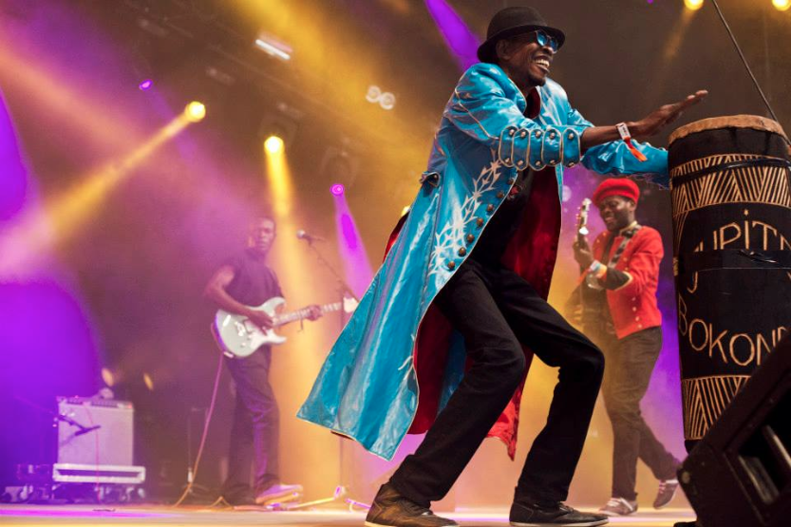
Jupiter & Okwess International © Betina Garcia
Côté « sono mondiale », on avait l’embarras du choix : au Pérou avec Bareto, en Mauritanie avec Noura Mint Seymali, au Congo avec Kasai Allstars, au Cap Vert avec Ferro Gaita - tous impressionnants. Et puis au Mali avec Africa Express, le trop rare projet de Damon Albarn, qui a choisi Roskilde pour une jam session de 5 heures, à 100 musiciens, en fermeture du festival. Damon qui aurait pourtant voulu en avoir plus, au point de se faire sortir de scène par la sécu… Ce concert démesuré est né d'une idée du « Monsieur World Music » de Roskilde, Peter Hvalkof, qui court toute l’année les scènes du monde, les festivals et les salons, aux côtés de 5 autres programmateurs tous spécialisés dans un domaine musical particulier.
La team programmation a à coeur de booker des artistes taillés pour le live, qu’ils soient presque inconnus ou qu’ils s’appellent Pharrell Williams, Florence & The Machine ou Die Antwoord. Leurs 3 gigantesques shows n’ont pas déçu - malgré la bourde de Pharrell, qui s’est obstiné à confondre Roskilde et Copenhague…

Africa Express en fermeture du festival
Voici pour les highlights, éminemment subjectifs, des premiers jours de Roskilde 2015.Les deux derniers jours se sont enchaînés au même rythme avec Kendrick Lamar, Lindigo,Le1F, Jamie xx, Dixon, Nils Frahm, La Yegros, Disclosure ou encore… Nicki Minaj. Nova a raté ça, et c’est bien dommage.

Est Républicain - Journal numérique – France - 127 vues
5 Juillet 2015

05/07/2015 à 19:50Vu 127 fois

ELECTRO

BATIDA À LA GREEN ROOM

Il fait beau, il fait chaud… et Batida va encore faire monter le mercure de quelques degrés. Pour ceux qui pensaient (à mal) que l’Angolais aurait du mal à rendre harmonieux et surtout terriblement dansant son mélange d’électro , de kuduro mais aussi d’instruments traditionnels en sont restés pour leurs frais. Sur scène l’homme est un véritable show-man qui n’hésite pas à se déguiser pour illustrer ses chansons et leur propos. Il s’entoure aussi de danseurs, ses musiciens n’hésitant pas à revêtir des costumes et masques traditionnels. Un clash de styles et d’ancien et d’actuel qui fait mouche. Super !
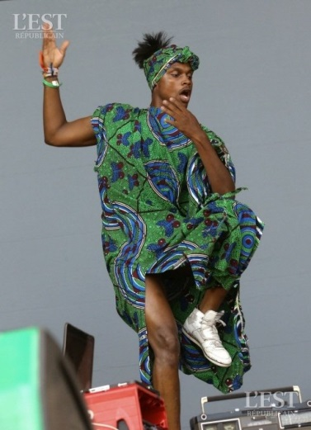
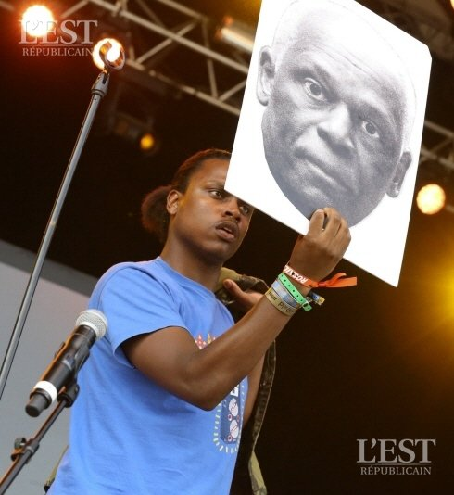
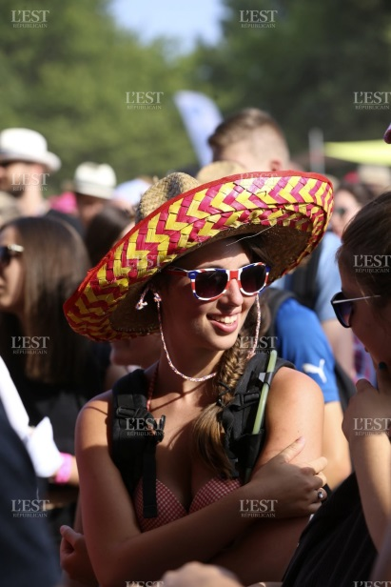

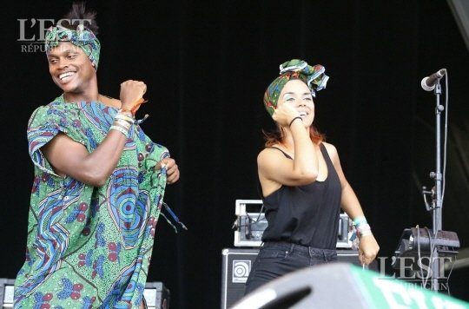

Médiapart - Journal numérique – France -
30 Juin 2015

L'électro lisboète de Batida, aux Suds à Arles
30 JUIN 2015 | PAR TPETITBERGHIEN
Le 15 juillet à partir de 23h - Nuit des Forges, au Parc des Ateliers.

Batida, de son vrai nom Pedro Coquenão, est un vidéaste, producteur et DJ issu de la nouvelle scène lisboète. Batida, de son vrai nom Pedro Coquenão, est un vidéaste, producteur et DJ issu de la nouvelle scène lisboète.
Batida signifie « rythme » mais c’est aussi le nom de beaucoup de compilations pirates qui circulent dans les rues de Luanda, la capitale de l’Angola dont il est originaire.
Sa musique est faite pour danser, aucun doute là-dessus. Une base de Kuduro (littéralement« cul dur » en portugais) ; un mélange de semba, d’électronique et de musique africaine, avec des samples de vieux films angolais et des titres d’afrobeat. C’est fourni, complexe, mais très enivrant.
Son deuxième album « Dois », publié en 2014 chez Soundway Records est directement inspiré de son récent voyage à Luanda, et de ses rencontres multi-culturelles faites à Lisbonne ces deux dernières années.

Lisbonne, son terrain de jeu, connait un engouement important pour la musique africaine.
“Depuis deux ans, les choses ont beaucoup changé, reconnaît le chanteur angolais Anselmo Ralph. Le public portugais, jusque-là marginal, compte aujourd’hui pour 30 % des ventes de disques de kizomba (NDA. un autre rythme angolais). Et ce n’est pas tout : le Portugal, pour un artiste africain, est devenu une carte de visite prestigieuse et un passeport pour le reste de l’Europe.”
José Moura est l’un des quatre fondateurs de Príncipe Discos, un label qui produit des artistes montants issus des quartiers africains de Lisbonne. “[ça] ... n’a rien de nouveau, et ces rythmes africains pleins de langueur et de sensualité sont présents au Portugal au moins depuis les années 1970. Nous avons grandi avec. La nouveauté, aujourd’hui, c’est le mélange entre ces cadences de toujours et les rythmes de la musique black.”
(source : Courrier International « Lisbonne, ses banlieues, ses rythmes africains » )
Sur scène, Batida aime être entouré par d'autres musiciens, des MCs, des danseurs accompagnés de projections vidéo pour illustrer chaque morceau. Un excellent cocktail d’afro-house pour un concert qui sera remuant.
Le 15 juillet à partir de 23h - Nuit des Forges, au Parc des Ateliers.
http://www.suds-arles.com/artiste-detail-2015.html?artiste=BTD

Toute la Culture – Site internet – France –
18 Mai 2015

LIVE REPORT : NUITS SONORES, NUIT 4 : JON HOPKINS, RONE, BATIDA ET LAURENT GARNIER
18 mai 2015 Par admin
Pour sa treizième édition, le festival des Nuits Sonores qui s’est tenu à Lyon du 13 au 17 mai confirme une programmation autant axée sur la découverte que les grands noms de l’électro. La soirée 4 dans le décor très urbain de l’ancien marché de gros a suivi ce concept à la lettre.
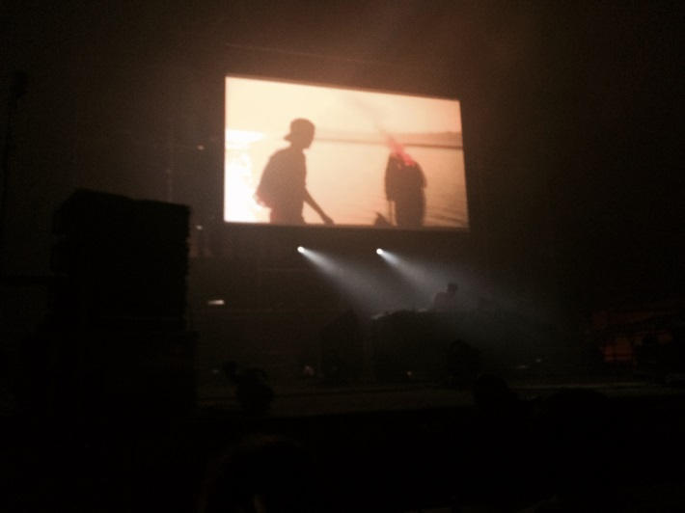

Jon Hopkins : 00h30 – 1h30 : clips et claques
Minuit vingt-cinq, les festivaliers se pressent pour voir celui qui va succéder au set des Anglais de The orb. En quelques minutes le hall 1 est plein à craquer. Les trois nuits précédentes n’avaient pas provoqué un tel mouvement de foule pour un artiste. C’est que Jon Hopkins est, pour reprendre les termes de Vincent Carry, directeur des Nuits Sonores, « un des événements de cette année».
Pour assurer le spectacle, le Londonien de 35 ans joue avec l’écran géant installé derrière lui. Ce soir là, il sera un des seuls à accompagner chacun de ses morceaux d’une vidéo. Images d’un jeune skate-boarder sur les routes des banlieues désertiques américaines, ou paysages lunaires qui donnent de l’air à l’univers du photographe irlandais Richard Moose. Les clips collent parfaitement à sa musique efficace. Voire trop efficace. Hopkins cueille le public à froid. Il rentre dans le vif du sujet avec le très

énergétique « We disappear », puis enchaîne avec son hymne « Open eye signal » (les deux morceaux d’ouverture de son dernier album de compositions « Immunity »). Deux titres phares qui auraient mérité quelques préliminaires pour être appréciés à leur juste valeur. Pourtant Hopkins sait aussi faire monter le plaisir. Au Field day festival en juin 2014, il avait choisi d’ouvrir en douceur sur des tracks plus aériennes. Là, on sent qu’il veut confirmer son virage vers des sonorités plus dancefloor. Il n’oublie tout de même pas sa griffe contemplative dans le milieu du set avant de terminer sur une techno plus agressive bercée par les flashs géométriques qui défilent sur l’écran. Une heure plus tard, préliminaires ou pas, le pied est alerte et surtout pris.
Rone:1h45–2h45:Mortelleparade
Deuxième artiste très attendu, le Parisien Rone. Le trentenaire est une des grandes révélations électronica des 5 dernières années. Sur la scène du hall 2, il joue très peu de compositions de son dernier album. Pas étonnant, car l’ambiance de « Créatures » est intimiste et flirte avec la variété française (notamment le featuring aérien d’Etienne daho sur Mortelle). Une atmosphère peu adaptée au gigantisme des Nuits. À la place Rone mélange ses anciens albums, rappelle ses premiers amours berlinois en les accrochant à de la techno percutante. Le message passe auprès du public. Des hits « parades », « bora vocal » à « ouija », les gens moulinent bras et sneakers en signe d’approbation.
Batida : 02 h- 03 h : sifflets do Brazil
La politique des Nuits c’est aussi et surtout la découverte de musiciens pointus peu connus du grand public. Batida qui se produisait dans le hall 3 appartient à cette catégorie. Ce groupe est un projet du compositeur portugo-angolais DJ Mpula. Au menu, une fusion entre rap, électro, rythmes effrénés du kuduro (qui signifie littéralement « cul dur ») et la musique angolaise des années 60-70. Le résultat est explosif et donne une envie urgente de se déhancher. Et c’est bien ce qui arrive. La foule beaucoup plus éparse que dans les deux autres salles a de la place pour danser et ne se fait pas prier. La température monte quand à l’avant dernier morceau, le chanteur lance des dizaines de sifflets blancs au public. Et tout le monde d’accompagner gaiement le tempo aux accents de semba jusqu’aux applaudissement finaux, chaleureux, mais brefs. Il est l’heure de partir écouter LE grand fidèle des Nuits Sonores.
Laurent Garnier : 03h – 05h : fidèle infatigable
Retour au hall 1 pour le set du Français Laurent Garnier. Depuis 25 ans ce DJ producteur écume les clubs du monde entier en prenant soin de poser chaque mois de mai ses platines à Lyon. En grand habité des terminus du samedi, Garnier a su

garder l’énergie du public en enchaînant les mixs efficaces. Vu les cris dans la foule, personne n’est prêt à dormir. La preuve. A 5 heures du matin, les festivaliers ne veulent pas quitter Garnier. Vous avez demandé un rappel? Avec plaisir répond le généreux Laurent qui part pour une demi heure supplémentaire alors qu’il joue déjà depuis 2 heures. En récompense il reçoit une standing ovation de 10 minutes avant de partir se reposer en prévision d’une autre grande performance. Dimanche, le quasi cinquantenaire a enchaîné 6 heures de live avec cette fois-ci non pas trente minutes de rappel mais deux heures. De quoi se demander si son sobriquet de papy de l’électro est bien adapté…
Alexia Kildine LUQUET et Robin Vincent

Tsugi.fr - Site Internet – France -
17 Mai 2015

En direct de... Nuits Sonores 2015, épisode 4.
Publié le 17/05/2015par Nora Djaouat


Nuits Sonores nous épuise mais au quatrième jour du festival nous en redemandons encore. Il s’agit d’une fatigue agréable et même s’il est dur de se lever après une trop courte nuit, nous sommes toujours ravis d’arriver sur le site de la Sucrière et de retrouver cette foule de mélomanes prête à découvrir ou revoir des artistes.
Cette journée est organisée par Jamie xx qui a décidé d’inviter ses amis et aussi des artistes qu’il n’a jamais rencontré mais dont il apprécie le travail. Ainsi, on a une belle flopée d’artistes londoniens à aller écouter et la journée s’annonce déjà des plus excitantes. Nous débutons par la salle 1960 où nous découvrons Walls pour un live d’une heure qui nous fait vite comprendre que ce duo dont on parle beaucoup mérite sa renommée grandissante et son titre de meilleur album electronica décerné par le magazine Mojo. Chez eux, les synthétiseurs ne sonnent pas kitsch pour un sou et la maîtrise du duo attire de nombreuses personnes dans cette salle souvent délaissée pour sa grande soeur. Nous avons encore trente minutes devant nous avant le set de Floating Points et le soleil est au rendez-vous. C’est le moment propice pour faire un tour sur l’esplanade où le trio Principals, composé de Charles Drakeford, Nic Tasker et de Bradley Zero, s’évertue à faire danser les jeunes comme les plus vieux. Nuits Sonores est un festival où tout le monde est accueilli et certains viennent même en famille,

amenant femme et enfants découvrir de nouvelles musiques. Nous éprouvons un grand plaisir à nous mêler à cette foule tandis que les trois amis de Boiler Room enchaînent les tracks avec soin.
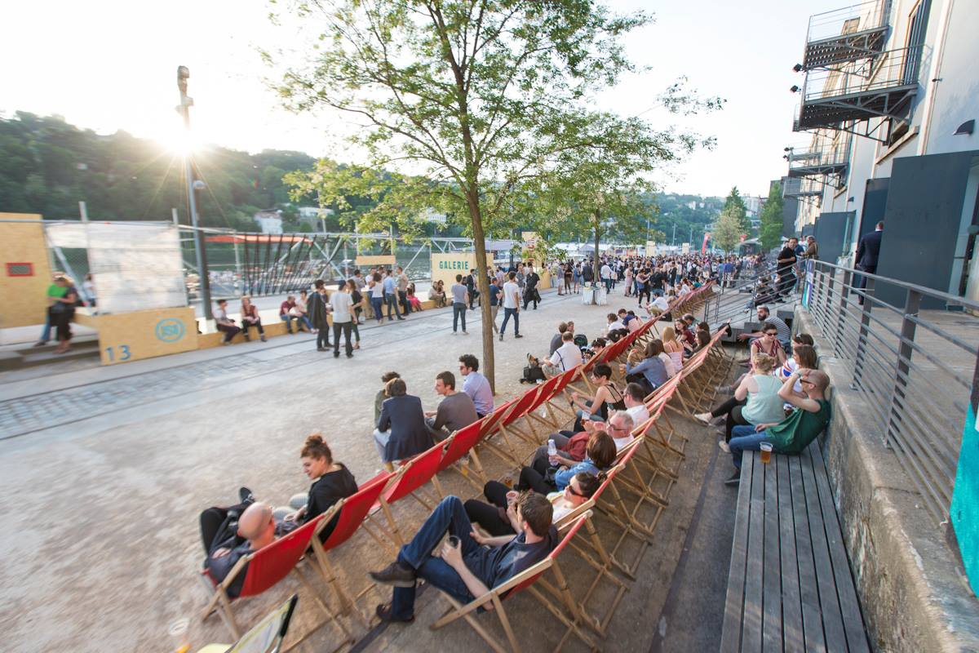
C’est ensuite le moment de rejoindre la salle 1930 pour le dj set de Floating Points qui était déjà passé à Nuits Sonores l’an passé. La salle n’est pas encore pleine et c’est très agréable de pouvoir y flâner tandis que Sam Shepard démarre son mix d’une façon très chill-out qui attire de nombreuses personnes au point qu’on préfère finalement s’éloigner du milieu un peu trop énergique pour rejoindre les extrémités de la salle où l’air est moins humide. Totalement pris par le set qui marche très bien, nous restons une bonne partie de son passage et nous apprécions l’ambiance qu’il a réussi à créer avant le passage attendu de Jamie xx. Même si l’évadé de The xx est la tête d’affiche de cette journée, nous avons l’impression que le public oublie peu à peu son arrivée imminente en se laissant aller à des chorégraphies funky à souhait. Nous nous échappons pour faire un tour dans la salle 1960 et cette fois-ci, après l’electronica soignée de Walls, c’est une ambiance musique du monde qui investit les lieux avec Idris Ackamoor and The Pyramids. Ici, nous prenons une fois de plus conscience de la diversité musicale que nous offre Nuits Sonores qui est à dominance électronique mais qui laisse tout de même la place à d’autres genres de s’exprimer. C’est une très bonne surprise d’assister à ce live, et à certains moments nous nous imaginons presque en Afrique au sein d’une tribu dansant autour d’un feu de joie. Après tant d’émotion, il est temps d’aller voir Jamie xx. Nous retournons dans la grande salle où nous apercevons le timide producteur qui prend plus d’aisance dès lors qu’il sent le public impatient d’entendre son set de deux heures. Il démarre tranquillement sur un beat hip-hop qui sonne très J Dilla et la machine est lancée, les tracks s’enchaînent, passant parfois du The xx pour le plus grand plaisir des fans. Nous avons envie d’entendre « Gosh », l’un des deux titres déjà dévoilés de In Colour, mais nous ne restons pas jusqu’à la fin car il faut que nous allions prendre des forces pour la nuit qui se prépare.
En cette période de Nuits Sonores, le temps file à une vitesse folle. Nous avons à peine eu le temps de se rafraîchir qu’il faut déjà partir pour l’ancien marché de gros. Il est 21h30, nous arrivons assez tôt car nous voulons profiter pleinement de notre dernière nuit. Les salles sont encore vides et les gens arrivent par toute petite vague. Nous nous dirigeons vers la Halle 3 qui est la scène Red Bull Music Academy. Là, c’est la grosse claque ! La Mverte, signé sur le label Her Majesty’s Ship, est en back 2 back avec Alejandro Paz. Un grand moment où la première heure de set passe à une vitesse folle. Tantôt techno à tendance acid-house et parfois

même funk, nous aimons ce mélange de style et nous décidons de rester pour la suite du set.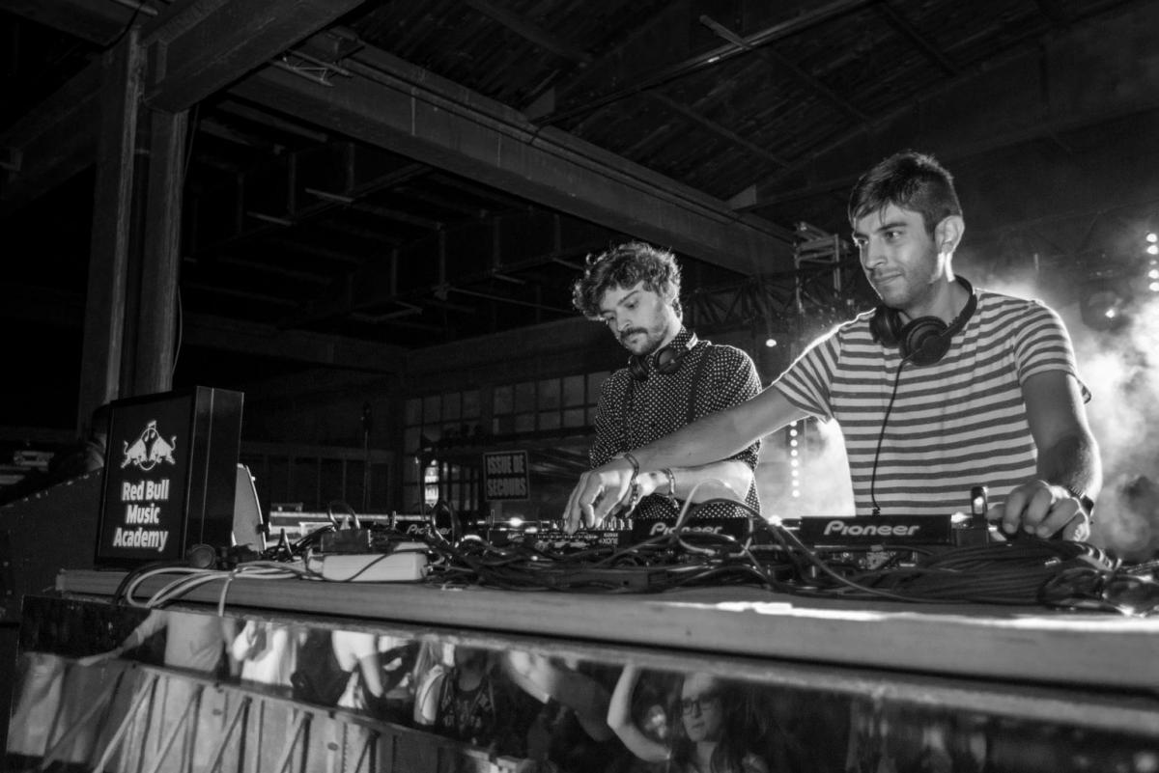
Viens maintenant le moment du live de The Orb. Il est 23h et l’arrivée des deux compères sonne comme le gong pour cette folle soirée de Nuits Sonores. Ca démarre fort et, très vite, nous apercevons les images psychédéliques si caractéristiques au duo se succéder derrière eux. C’est un live singulier que nous offrent Alex Paterson et Thomas Kehlmann à travers une ambient house judicieusement amené à grand renfort de samples dub. On s’éclipse ensuite pour retourner à la scène Red Bull où nous découvrons la fin du show de Larry Gus qui semble comme dans un état second sur scène, criant des paroles incompréhensibles. Soudain, alors que le public amusé s’interroge sur l’état du grec, un jeune inconnu grimpe sur scène. En un temps record, il attrape les baguettes pour commencer à frapper de toutes ses forces sur la batterie. Larry Gus, amusé, le laisse s’exprimer. C’est aussi ça Nuits Sonores, des moments d’égarements musicaux totalement improbables dans une ambiance des plus décontractée. L’heure qui suit se partage entre la Halle 1 pour Jon Hopkins et Vaudou Game dans la Halle 3. D’un côté, un live électronique qui prend sa source dans Immunity, le dernier album d’Hopkins sorti en 2013. De l’autre, une performance étonnante pour les lyonnais qui ont apporté une touche afro-funk à la soirée. Le passage de l’un à l’autre est surprenant et, en regagnant la Halle 2 pour aller voir ce qu’il s’y passe, on réalise alors l’inévitable: la salle est bondée car tout le monde attend Rone et ses fameuses créatures. Erwan Castex est toujours aussi impliqué dans ses lives et ce soir il balaye un large paysage musical, passant du frénétisme de la techno à la douceur d’une electronica plus solaire.

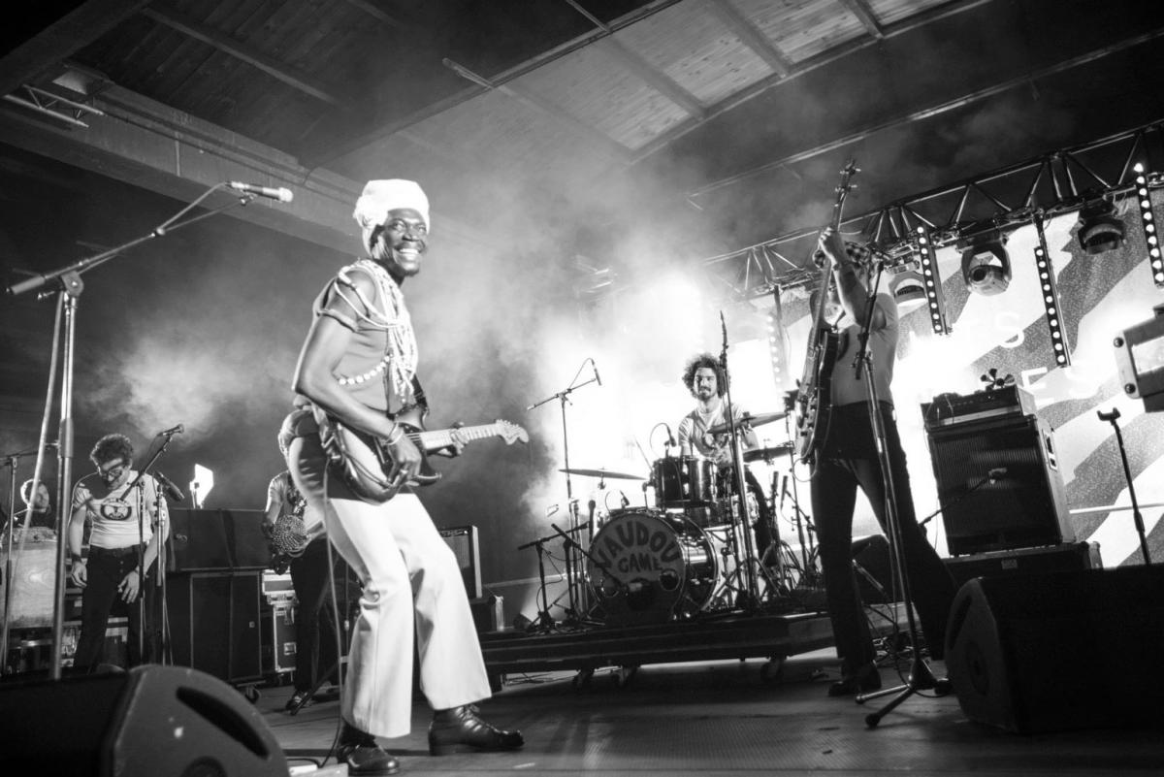
Nous quittons la halle car une pause rafraichissement s’impose. Une bière à la main, nous nous laissons alors attirés par un son qui sent bon les vacances. Très rapidement, nous nous retrouvons dans la halle 3 où Batida, qui réinvente la musique angolaise des 60’s et 70’s à la sauce électonique, livre un live explosif. Il fallait se retenir pour ne pas être tenté de danser le kuduro tant l’énergie y était forte. Ensuite, c’est un personnage incontournable de Nuits Sonores qui attire une foule considérable dans la Halle 1. Laurent Garnier, qui a d’ailleurs récemment sorti un podcast en hommage au festival, fait deux heures de dj set. Deux heures d’échauffement avant le back to back avec Marcel Dettman qui l’attend demain pour le closing du festival. Son passage clôture parfaitement bien cette dernière nuit intense et le public est tellement conquis qu’il lance un appel désespéré pour qu’il continue. Un appel entendu puisque Garnier prolongera pour encore quelques tracks. Ce n’est un secret pour personne, il est doué mais sa générosité fait aussi partie de sa renommée. Cette nuit se termine donc sur une note techno amené par l’un des grands noms de la scène française.
Nous nous sentons déjà nostalgique alors que nous rentrons à peine pour nous coucher. La saison des festivals a débuté sur les chapeaux de roues et nous espérons qu’elle continuera sur cette voie !
Crédits photos: Gilles Reboisson, Brice Robert & Gaétan Clémént.

- See more at: http://www.tsugi.fr/magazines/2015/05/17/en-direct-nuits-sonores-2015-episode-4-10113#sthash.pHBd9gzH.dpuf

Radio Fip - Radio – France
28 Mars 2015

Babel Med : les groupes qu'il ne fallait pas rater en 2015
Le 28 mars 2015
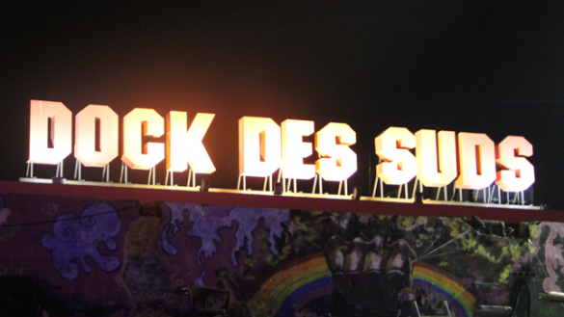
Le Dock des Suds, écrin indus de Babel Med à Marseille | GC / RF

Découvrez les coups de cœur de notre programmateur musical et retrouvez les meilleurs moments de cette onzième édition.
Dernière ligne droite pour le 11e Babel Med Music qui conclut samedi soir son marathon noctune de musiques planétaires. Babel Med, c'est la mixité des activités, partager avec les pros, les tourneurs, voir des concerts. Se ballader dans le Dock des suds, dénicher les ambiances au milieu d'un site ouvert sur le partage et l'essence musicale.
Dans tout festival, il y a les découvertes, les déceptions, et ce qu'il ne fallait pas rater. Tour d'horizon de cette onzième édition avec Alexandre Desurmont, programmateur musical de FIP :
Il y a un groupe qui compte et que nous suivons depuis ses débuts : Zoufris Maracas, une singularité entre musique ensoleillée et textes engagés. Ne les ratez pas ce soir à Marseille, ou le 05 mai prochain au Bataclan à Paris.
Avec un peu d'avance, FIP vous fait découvrir ces parigos sétois, habitués du métro qui mêlent chanson française , accordéon, contrebasse, et guitare manouche autour de textes pugnaces.
Rencontre et session acoustique finale pour FIP avec ces joyeux drilles dans les coursives du Dock des Suds :
Trois jours à Babel Med, ce sont aussi de jolis concerts dès jeudi soir avec le Portugais Batida et son mélange de musiques traditionnelles et électroniques. Une synthèse parfaite pour moi entre afro-latino et électro.
A découvrir en écoute : Luxo par Batida
Vendredi, on a pu partager de beaux moments avec le concert de Bachar Mar-Khalifé dans la salle plus intimiste du Cabaret, la meilleure du festival selon moi.
En 2013, FIP sélectionnait son second album "Who’s gonna get the ball from behind the wall of the garden today? signé sur le prolifique label électronique français Infiné.
Au coeur de Babel Med, entre les allées du salon et les conteneurs du Dock des Suds, on a causé de la vie en musique avec ce grand artiste :
...mais aussi dans la salle des Sucres, l'afro-funk des londoniens de Family Atlantica. Explosif !

Tsugi.fr - Site Internet – France -
19 Janvier 2015

Batida
Au rayon claque, Batida suit de très près Alo Wala. Avec le luso-angolais Pedro Coquenão aux commandes, le groupe nous scotche avec un live déjanté, mélange de kuduro revisité, de samples de morceaux angolais des années 70, de samba et d’électro. Sur scène, un danseur au déhanché liquide, un showman provocateur digne des ballrooms de voguing, un rappeur angolais et trois musiciens, dont Pedro Coquenão - qui assis avec son instrument en forme de bidon d'huile semble assister au show avec la même délectation que son public. Entrecoupées de vidéos qui portent des messages sociaux et politiques, le collectif donne un live ultra énergique et nous fait danser comme jamais. Pas de doute, on veut les revoir.
- See more at: http://www.tsugi.fr/magazines/2015/01/19/eurosonic-2015-ce-qu-vu-aime-ce-qu-aurait-aime-voir-8578#sthash.SsVQmGub.dpuf

Radio Fip – Radio – France
17 Janvier 2015

Eurosonic 2015 : les groupes qu'il ne fallait pas rater cette année
Le 17 janvier 2015
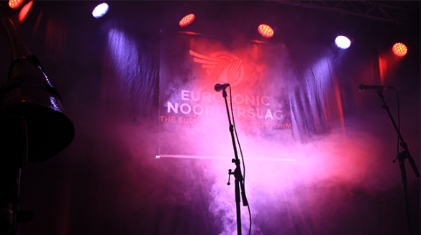
© Bruno Chabert /RF

Cette nouvelle édition du festival hollandais a tenu toutes ses promesses artistiques. Tour d'horizon des valeurs montantes défrichées par FIP cette année et qui feront l'actualité musicale en 2015.
On a aimé arpenter la ville de long en large, on a aimé (presque) toutes ces salles de concert, ces clubs parfois un peu cachés. On a aimé croiser des gens venus de Finlande, d’Islande, de Belgique, de Bulgarie, d’Angleterre, d’un peu partout en fait… On a aimé ces disquaires, on a aimé les éclaircies, on a aimé les petits burgers au poulet, engloutis en marchant sous la pluie entre deux concerts, on a aimé le calme de la ville, malgré la horde de groupes et de festivaliers. On a aimé la gentillesse des gens du coin, et puis on a aimé ce fromager fabuleux, à quelque pas des clubs…

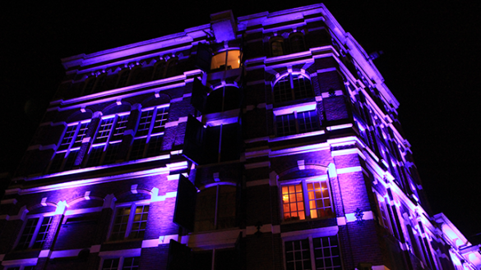
© Bruno Chabert /RF
Bref, on a aimé beaucoup de choses, mais, surtout, on a aimé des groupes, des artistes ! Evidemment, il était impossible de voir les 300 concerts proposés par le festival… Il fallait faire des choix, guidés par l’écoute d’un ou deux titres sur internet, un peu de bouche-à-oreille, un peu de hasard aussi, ou tout simplement par le nom d’un groupe. On s’est exposé parfois à quelques déconvenues (HIND -fka DEERS)... Mais on a découvert beaucoup de musiciens très intéressants.
On a eu aussi quelques confirmations. Et puis il y a ceux, encore un peu jeunes, un peu tendres ou brouillons, qui ne se sont pas encore complètement trouvés, mais chez qui on décèle quelque chose, et qu’on a envie de suivre pour voir ce qu’ils pourraient devenir…
Petit tour d’horizon de ces groupes qui nous ont touchés, on les a découverts et dieu que c’était bon:
La claque après 3 jours de festival reste LOW ROAR. Une musique magnifique, maîtrisée et folle en même temps, où pop, folk et electro (quelques loops en fait) se mélangent continuellement. On ne s’est toujours pas remis du concert de ce trio islandais...


© Bruno Chabert /RF
Dans un tout autre genre, SOLSTAFIR nous a fait un bien fou. Un déluge de guitares, tout en larsens et feedback. Le groupe se décrit comme faisant de « l’Atmospheric Rock ». Ok, allons-y pour cette étiquette, mais une atmosphère de déluge alors, de colère… On est plus proche du « Space Rock" d’Hawkwind ou de certains délires « Stoner" que de Pink Floyd… Look impeccable, rock-attitude parfaite, SOLSTAFIR nous a convaincus.

© Bruno Chabert /RF

Entre découverte et confirmation, les demoiselles d’IBEYI ont envoûté celles et ceux qui ont eu la chance d’assister à leur concert. La file d’attente devant la salle était incroyable. Entame A Cappella, délicatesse des arrangements et… Groove. Tout y est… Et elles sont encore tellement jeunes…
Autre très jeune groupe, le duo de Southampton (uk) DOLOMITE MINOR, a gentiment retourné l’assistance du VERA.

© Bruno Chabert /RF
Le club était plein à craquer pour voir le duo guitare/batterie offrir un concert assez impressionnant. Très en place, avec un son assez énorme, de vrais riffs, et une complicité totale entre les deux musiciens… Régalade.
Et puis il y a eu JUNIUS MEYVANT, chanteur Guitariste Folk, en concert à Groningen avec son groupe, mais que nous avons découvert en solo, guitare/voix, au cours d’un show-case. Il n’y a joué que 2 titres, mais 2 titres d’une beauté et d’une pureté totale...
On les suit depuis un moment, et on n’est pas près d’arrêter
MINA TINDLE, diffusée depuis quelques années déjà sur FIP, a débarqué à Groningen dans la peau d’une « new-comer », d’une nouvelle tête. MINA TINDLE était à l’affiche de cette édition d’Eurosonic pour un concert le vendredi soir mais aussi pour un Show-Case le vendredi après midi, chez un chouette disquaire, Plato. Et c’est là que nous l’avons retrouvée. Ses chansons sont un enchantement, et ont superbement fonctionné auprès du public… Pas mal de dédicaces à la fin du show-case. Une confirmation.
Et puis MINA TINDLE nous a retrouvés dans un café de Groningen, pour parler d’Eurosonic:
On avait découvert SKIP&DIE aux Transmusicales de Rennes en 2012. Ils étaient d’ailleurs venu jouer 3 titres en Live pour FIP. On les a recroisés ici, à Groningen, où ils présentaient leur nouvel album (qui sort le 27 mars prochain). On a retrouvé tout ce qu’on aime chez SKIP&DIE : cette chanteuse gigantesque et sculpturale, cette fusion de Hip-Hop, d’Electro, d’Instruments

traditionnels (Bouzouki, oui, mais avec de la satu dessus siouplé), de musique du monde (mais des 4 coins du mondes)…
Alors le concert n’était pas parfait, quelques galères de son, une boucle qui ne part pas (sur « Love Jihad »), le groupe semble (un peu) en rodage (nouvelle formation), mais malgré ça, du Groove, du charisme, des chansons assez folles… On a hâte de les revoir dans quelques semaines, quand leur tournée sera lancée…

© Bruno Chabert /RF
On attendait MOODOÏD au tournant. Son concert aux Transmusicales de Rennes en 2013 nous avait un peu déçu, mais on sentait qu’il pouvait se passer quelque chose, et à la décharge de Pablo et de ses musiciennes (le chanteur/guitariste est entouré de 4 musiciennes- cc Prince et Jack White), c’était quasiment le 1er concert du groupe. On voulait les revoir, tout simplement parce qu’on adore leurs chansons Glam/Pop/Psychédéliques et qu’on avait pas eu l’occasion de les recroiser sur scène depuis les Trans…

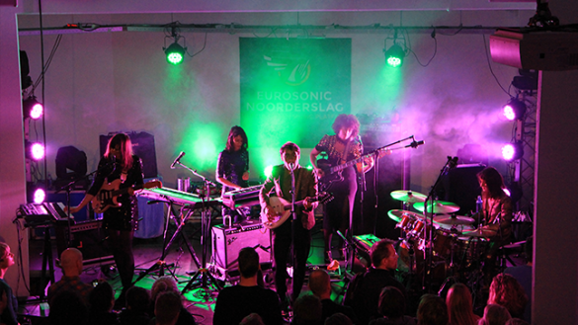
© Bruno Chabert /RF
Et là, malgré une installation de 30 minutes, balances comprises, MOODOÏD a offert un concert franchement solide. Le groupe tourne bien. Le côté paillette est totalement assumé, et franchement, c'est un plaisir !!!
L’un des très bon moments du Festival, avec, en prime pour le groupe, un super accueil de la part du public hollandais…
On a croisé Pablo en « backstage », juste après le concert de MOODOÏD:
Et puis, il y a ces groupes qui ont vraiment excité notre curiosité, qu’on a aimé, et qui, même s’ils sont encore un peu jeunes, un peu tendres parfois (ce qui arrive souvent sur un festival de découvertes) ont déjà quelques très chouettes chansons…
Il y a les Islandais de MAMMÚT. MAMMÚT, c’est un peu Mogwaï, qui serait composé de 3 Filles (guitare, basse, chant), 2 garçons (guitare, batterie) assez jeunes, et qui aurait envie de reprendre des morceaux de Queens of The Stone Age façon The Cure (époque Seventeen Seconds), enfin quelque chose comme ça…

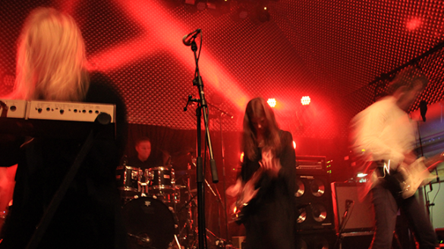
© Bruno Chabert /RF
Et ça donne des morceaux assez fous. Tout n’est pas encore dingue, mais quelques titres sont vraiment à tomber. Et puis, anecdote rigolote, le grand frère de la bassiste qui est venu « filer un coup de main » au groupe de sa petite soeur… Grand frère qui se trouve être un membre de SIGUR ROS, magie de l’Islande…
Enfin, magie, pas seulement, comme l’explique ici SIGGI, ex batteur des SUGAR CUBES (mais batteur toujours en activité, avec EMILIANA TORRINI, notamment), qui est le patron de l’équivalent du Bureau Export Islandais (qui aide au développement des jeunes groupes Islandais, sur l’île comme à l’International):
Islande encore avec l’Electro de SAMARIS, franchement pas mal mais encore un peu (trop ?) influencé par Björk. Il y aussi la Pop planante de RÖKKURRO, dont les morceaux les plus intéressants sont définitivement ceux en Islandais, et qui jouait dans une Chapelle, un lieu absolument parfait pour leur musique…

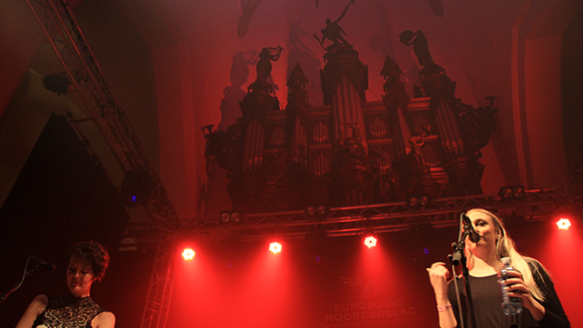
© Bruno Chabert /RF
Le groupe bulgare ORATNITZA nous a plu également, avec des sonorités dont on a pas vraiment l’habitude, même sur FIP, notamment ce chant à 2 voix aux harmonies pas franchement évidentes et qui nous touche pourtant.
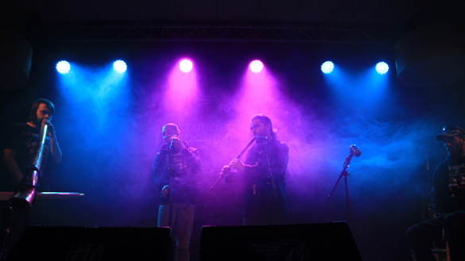
© Bruno Chabert /RF
Il y a aussi le Jazz expérimental et un peu barré de BLACK FLOWERS, qui se produisait juste avant l’ORCHESTRE TOUT PUISSANT MARCEL DUCHAMP. Le Rock très (trop) Joy

Division de FUFANU (petits protégés de Damon Albarn). Un autre groupe islandais (dont le chanteur est d’ailleurs le fils de l’un des Sugar Cubes). Ils ont le son, l’attitude, pas encore vraiment les chansons. Pourtant, il y a quelques chose d’attirant chez FUFANU.
Voilà, ce sont ces artistes dont nous avions envie de vous parler, même si, évidemment, ce n’est qu’une petite sélection, et que d’autres artistes de la programmation d’EUROSONIC sont également à suivre, comme par exempleCLAP ! CLAP !, APES ON TAPES, BATIDA, SANTA FE, BIRTH OF JOY, DEWOLF, JONAS ALSKA, LE VASCO, MELANIE DE BIASIO, VÖK…
Cette édition 2015 d’EUROSONIC NOODERSLAG nous prouve une fois de plus que la musique (en tout cas sur le plan de la création) se porte bien en Europe. Vivement l’année prochaine !

Courrier International – Journal Numérique – France –
2 Janvier 2015

Playlist. Neuf titres pour danser comme à Lisbonne, capitale de la

musique africaine
Publié le 02/01/2015 - 08:14
2 - Batida
Batida est né à Huambo en Angola mais il a grandi à Lisbonne. Il nous livre une musique électronique métissée, mâtinée de sons africains et brésiliens. Sous couvert d'une musique légère et dansante, il revient, dans Quem me rusgou ?,sur les années de guerre civile angolaise.

Les Tambours – Webzine – France – 10 000 visites/ mois
27 Novembre 2014

En portugais, « batida » désigne un cocktail. Un nom qui sied comme un gant au DJ et vidéaste Pedro Coquenão, d’origine portugaise et angolaise, qui mêle allègrement dubstep, house, kuduro et semba (genre musical angolais) dans ses diverses productions. A l’occasion de la sortie de son nouvel album Dois chez Soundway Records, Batida évoque son parcours et partage ses influences dans une playlist exclusive à écouter ci-dessous !
• Au départ, Batida était une émission de radio. Comment le projet est-il devenu ce qu’il est aujourd’hui ?
J’utilise Ableton pour faire mon émission, et au bout d’un moment, j’ai commencé à jouer mes propres bootlegs pendant mes mixes. L’un d’eux en particulier, Bazuka, a reçu un très bon accueil. J’ai donc continué dans cette direction, puis j’ai eu l’occasion de mettre la main sur un vieux catalogue. On m’a ensuite proposé de présenter mon travail en live, mais je n’avais pas envie d’être tout seul sur scène avec mes machines. Alors j’ai fait appel à tous les artistes que j’aime. Depuis que je fais ce métier, j’ai toujours voulu mélanger mon point de vue personnel à celui d’autres artistes. L’essence de Batida, c’est la communication et l’échange.
• Justement, ton nouvel album comporte de nombreux featurings. Comment choisis-tu les artistes avec lesquels tu travailles ?
La plupart du temps, ce sont des coups de cœur réciproques qui se produisent au gré des rencontres. Par exemple, j’ai passé de très bons moments avec Matadidi et Mr. Ochieng, que j’ai eu l’occasion de croiser. Plusieurs titres ont été créés à Nairobi (Kenya), où j’étais pour l’enregistrement du projet 10 Cities. D’autres à Luanda (Angola), où j’ai des amis proches. Sur le titre Luxo, il y a un featuring de Duncan, que j’ai rencontré lors d’un événement Africa Express. Chaque collaboration a son histoire.
• Un mot sur le titre Ceù, avec François And The Atlas Mountains ?
Au départ, je devais remixer le titre Les plus beaux. Pour une raison que j’ignore, j’avais seulement reçu l’instru et j’ai commencé à bosser dessus sans connaitre la version originale. J’ai mixé certains éléments en y ajoutant mon groove, et à la fin, ce n’était plus un remix ! François a aimé ce que j’en avais fait et m’a proposé de le sortir comme un nouveau titre. Ce track compte beaucoup pour moi.

• Tu as joué en première partie de Stromaé à Bercy récemment. Comment ça s’est passé ?
J’avais l’impression d’être un poisson rouge dans un château d’eau ! Mais tout s’est bien passé. L’équipe était sympa et très pro. C’est enrichissant de vivre une expérience de cette envergure tout en faisant attention au moindre détail.
• Tu connaissais le parcours de Stromaé avant ça ?
Je l’ai connu avec le clip de Papaoutai. J’avais beaucoup aimé le mix dance-guitares et la mise en scène de sa musique. On ne joue pas dans la même cour, mais je trouve qu’il y a des points communs dans notre approche artistique. Pour moi, Stromaé fait de la pop de la façon la plus personnelle et créative possible. Je ça formidable qu’il puisse exposer sa créativité à une aussi grande échelle.
• Ton dernier coup de cœur musical ?
Le dernier single de Tony Allen : Go Back.

Unidivers – Webzine – France – 200 000 visites/ mois
21 Novembre 2014

Stromae avec Batida et son Kuduro à Rennes
Ecrit par Didier Ackermann. Publié dans Musique
Mots-clés : afrobeat, batida, break dance, damon albarn, dance music, dois, hip-hop, kuduro, musikhall, pedro coquenao, stromae
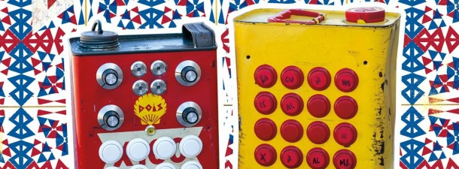
Publié le 21 nov 2014

Les fans de Stromae en 2014 connaissent sans doute Batida. Cet artiste-producteur portugais assurait les premières parties des concerts de la star belge qui sera au Liberté de Rennes le 25 novembre 2014. Pour les autres, voilà une courte présentation d’une excellente musique angolaise. En harmonie avec Stromae et ses Papaoutai et Formidable, Batida produit des beats irrésistibles !

De son vrai nom Pedro Coquenão, cet artiste portugo-angolais signe chez Soundway Records, un label spécialisé dans l’Afrobeat. Sa musique mêle habilement des samples

de musique angolaise avec des instrumentations virtuelles typiques de la Dance Music. À l’origine animateur radio-MC, il est passé très vite de la production à la réalisation de sa propre musique. De cette rencontre entre musique traditionnelle et musique électronique et moderne, sont nés deux albums en même temps qu’il poursuivait dans le remixage de hits, tels « Heavy Seas of Love » deDamon Albarn, sous le nom DJ Mpula.
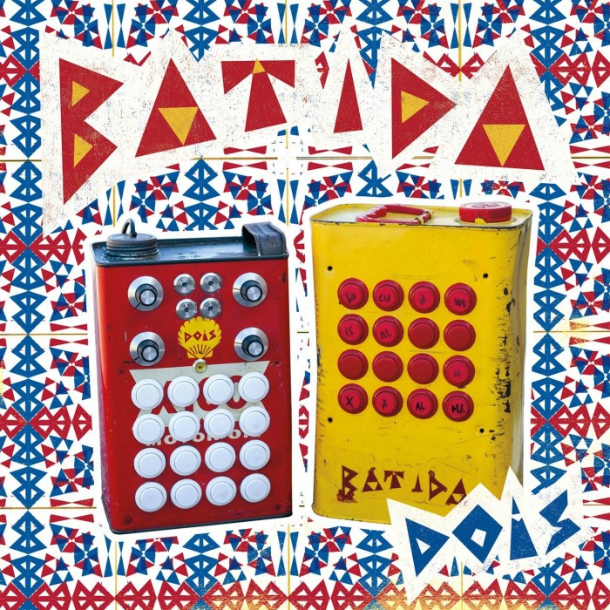
Le deuxième album, Dois, vient tout juste de sortir et s’inscrit dans la tendance Kuduro, cette musique angolaise mélange de break dance, coupé décalé, samba et électro. Sur scène, Batida se produit derrière ses platines afin de distiller un set qui s’annonce d’une efficacité redoutable et sur lequel se règle un danseur. Dansante pour les uns, dépaysante pour les autres, la musique de Batida est également une belle introduction à la musique angolaise, méconnue en France eu égard à ses concurrentes maliennes, ivoiriennes ou congolaises. De quoi chauffer aussi une salle impatiente de voir Stromae. Rendez-vous au Liberté de Rennes le 25 novembre 2014.

Batailla, Stromae, Rennes Le Musikhall, Mardi 25 novembre 2014, 20h00, Complet

France Culture – Radio – France
29 Octobre 2014



Ce qui nous arrive en musique
par Matthieu ConquetLe site de l'émission

du lundi au vendredi de 8h49 à 8h54 Durée moyenne : 5 minutes
5 minutes

Batida : cocktail sec
29.10.2014 - 08:49

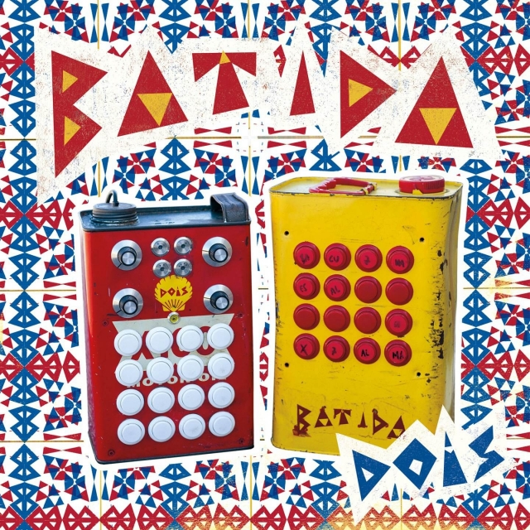
© SOUNDWAY RECORDS

« Pauvre et riche » par BATIDA la recette secouée et bien agitée de Pedro Coquenão alias DJ Mpula. Fruit d’une double culture (né en Angola, il a grandi au Portugal) ses allers retours entre Luanda et Lisbonne lui ont donné envie de créer une émission de radio pour faire entendre les liens entre hip-hop et musiques traditionnelles, kuduro, semba et nouveautés électroniques… et son émission « Batida » est devenue un projet de concerts et des disques même de créations.
Créations pleines de sens et d’histoire puisque par exemple dans ce qu’on entend au début « Pobre e Rico » il y a à la fois des échos d’un certain Matadidi Mario, figure de la scène musicale des années 70 en Angola, et des extraits de Sambizanga (1972) film de Sarah Maldoror qui racontait la torture d’un militant indépendantiste Angolais.

"Dois" le deuxième album de BATIDA, vient de paraître chez Soundway Records (label encensé par le Guardian et remarqué de Mick Jagger en personne pour ses pépites dansantes venues du monde entier). Batida, lui, invite des musiciens du monde entier (inattendu comme Duncan Lloyd de Maxïmo Park), et dans le morceau qui suit ce sont le Sud Africain Spoek Mathambo et le MC angolais Sacerdote. Il est question de coups de fouets et de chaines, d’aveugles qui guident d’autres aveugles, de Renaissance africaine et de gratte-ciel chinois, « je suis au top, au sommet du monde ce soir » : LUXO

Pedro Coquenão a aussi réalisé des clips et des documentaires pour la télévision, et le travail de l’image, des costumes des danseurs en soirée est très important dans Batida, je vous encourage à voir ses clips. Celui de "Pobre e Rico" par exemple :

« Ce qui a changé, c’est que les musiques venues de la banlieue se sont rapprochées de celles des clubs du centre-ville. Le Kuduro est désormais passé dans la musique populaire et la Kizomba est la danse qui connaît le plus de succès en ce moment, tout comme l’afro-house ». Au delà des classements et de l’étiquetage, une intention double au cœur des musiques de BATIDA : « Qu'elles soient dansantes, Qu'elles soient honnêtes et libres aussi »
Le cas pour cette très belle déconstruction et recomposition de « Les plus beaux » de François & The Atlas Mountains par Batida ici devenu « Céu »

On se quitte avec un dernier extrait « La Vai Maria » entre foi inébranlable et résignation… apposé à un classique du carnaval brésilien : Lata D’agua, (ou la Boîte en fer blanc remplie d’eau, titre de 1952 à l’époque chanté par Marlene) le refrain raconte la vie d’une blanchisseuse : “ainsi va Maria / Elle monte la colline, et ne se fatigue jamais (...) rêvant sa vie sur l’asphalte / Qui finit là où commence la montée de la colline ”

extraits diffusés :
Pobre e rico
Luxo
Céu
La Vai Maria

Album : BATIDA « Dois » (Soundway Records)
Thème(s) : Arts & Spectacles| Musique

LusoSound - Site Blog – Franco-Portugais -
24 Octobre 2014

Rencontre avec Pedro Coquenão, le mentor de Batida
Luso Sounds 24.10.14 Batida , Interview , News , Pedro Coquenão , Soundway
Pedro Coquenão est aujourd'hui l'un des artistes portugais les plus actifs sur la scène internationale. Des concerts dans le monde entier aux collaborations les plus variées (de Damon Albarn à MC Sacerdote), le luso-angolais est entrain de laisser sa trace sur la sono mondiale. A quelques jours de la sortie de son nouvel album Dois, il a accepté de répondre à nos questions et raconte son parcours.



Luso Sounds: Pedro, peux-tu te présenter: nous dire qui tu es, ce que tu fais et quel est ton parcours musical?
Pedro Coquenão: Ce n'est pas un exercice évident. La version officielle repose sur le fait que je sois né en Angola, que j'ai grandi au Portugal, m'enrichissant de choses et d'autres. Mon premier travail est en radio: j'ai été dj, programmateur, j'ai fait plein de choses en radio. Ensuite j'ai travaillé dans l'audiovisuel, réalisé des clips et des documentaires. Puis un jour j'ai tout lâché, je voulais être plus proche des artistes et apporter ma modeste contribution à leurs carrières. Il y a quelques années, je me suis risqué à faire mes premières productions. Aujourd'hui j'ai une émission hebdomadaire sur les radios Antena 3 et RDP Africa. De cette façon, je continue à échanger des idées avec d'autres artistes et je partage l'espace de divulgation dont je dispose. Mon parcours musical est mon parcours en tant que personne. Pour le présenter de façon chronologique, j'ai d'abord joué du tambour, chanté, joué du marimba et fait comme ça des petits shows, à 4 ans. J'ai ensuite grandi en écoutant les disques de ma mère puis été forcé d'écouter les cassettes de ma tante. Dans mon adolescence, j'ai mon beau-père qui joue de la basse et moi qui ne sort pas le soir pour pouvoir m'acheter des disques. J'assiste ensuite à des centaines de concerts, j'interview des artistes, je filme et photographie la musique. Je commence à faire de la musique en 2008.
Ton nouveau disque sort très prochainement. Comment s'est passé son enregistrement et quelles sont les grandes différences en comparaison avec Dance Mwangolé?
Après ce disque, j'ai eu l'occasion de refaire Dance Mwangolé. Donc ce Dois est en quelque sorte mon second-album-et-demi. Je n'ai pas de méthodes particulières pour faire les choses. La plus grande différence est dans l'intention. Je sais mieux comment faire certaines et cela me permet de mieux faire ce que je veux. Les expériences scéniques, les voyages à Nairobi, la compilation Africa Express et le fait d'avoir un local pour travailler sont des bonnes influences, tout comme les personnes que j'ai rencontré et avec lesquelles j'ai travaillé.
On peut lire sur le site de Soundway Records qu'en plus des habituels samples, ce disque contient des parties originales. Tu as souhaité travailler différemment ou tu ne trouvais simplement pas ce que tu voulais?
Original ça peut être tout et rien, tout part de quelque chose. Je ne vois pas l'utilisation de samples comme étant quelque chose de moins original ou organique et je ne vois pas non plus l'utilisation d'instruments comme quelque chose qui garantisse que ce que tu fais est original. Je travaille avec ces deux méthodes de la même manière et avec la même intention. Rechercher de nouvelles formules ou ne pas me limiter à une seule peuvent être une des raisons. Ça avait également plus de sens de le faire comme ça. Le disque commence par un sample de Matadidi mais finit par une session en studio avec François & Atlas Mountains.
Dois, comme son nom l'indique, est ton second album. Tu ressens une pression supplémentaire pour celui qui est supposé être l'album de la confirmation?
Non pas particulièrement. Je crois que cette histoire du second disque est un mythe ou une invention de journaliste. Les personnes ne font pas attention à ça: ils aiment ou ils n'aiment pas, point. Par contre, la presse ou les managers peuvent ne te donner que deux chances, mais toi tu peux t'en offrir davantage. La plus grosse pression est dans le sentiment de te dire qu'il faut le faire. Or celui-ci est déjà fait :)

Certaines de tes chansons véhiculent un message politique tout en restant dansantes. C'est quelque chose que tu cherches à faire?
Qu'elles soient dansantes, oui. Qu'elles soient honnêtes et libres aussi. Si elles sont politisées ci ou là, c'est simplement une conséquence naturelle du fait d'être sensible à ce qui t'entoure.

Il y a plusieurs invités sur ce disque et tous d'horizons très différents. Comment les as-tu rencontrés et comment se sont-ils retrouvés sur le disque?
Les rencontres ont été faites à Lisbonne, Luanda, Nairobi ou Marseille. Ils sont sur ce disque car il y a entre eux et moi une admiration et une inspiration réciproque.

Comment t'es-tu retrouvé sur le label Soundway Records?
J'ai tenté de faire connaître mon travail à d'autres personnes et j'ai eu le plaisir d'être soutenu par des blogs spécialisés ou des djs de plusieurs pays. Le propriétaire de Soundway a du lire ou écouter l'un d'entre eux et il m'a proposé d'être le premier artiste "récent" de son label. J'ai bénéficié de la crédibilité qu'ils se sont en construits à sortir des disques fantastiques depuis dix ans. C'était l'un de mes labels favoris et ça continue à l'être.

Ces derniers temps il y a eu beaucoup d'artistes ou groupes qui mélangent des musiques africaines à des sonorités urbaines. Est-ce qu'il faut voir en cela une affirmation de sa pluriculturalité de la part de la jeunesse portugaise?
Il n'est pas nécessaire d'affirmer. Le Portugal est un pays de métissage. Il a été le nord de l'Afrique avant d'être en Europe. Il y a des racines et des traces africaines dans l'histoire du pays même dans son histoire récente. Lisbonne a été un point de départ de beaucoup de voyages mais également un point d'arrivée. Tout cela a bougé et continue à bouger naturellement. Cela fait très longtemps que les artistes échangent. Peut-être qu'aujourd'hui c'est simplement plus évident ou assumé.

Quelle est ton opinion sur la scène musicale portugaise aujourd'hui?
Les artistes ont très bien réagi à la crise. De très bonnes choses ont été faites dans le but d'emmener la musique un peu plus loin, en particulier en ce qui concerne la musique plus traditionnelle. Il y a encore un long chemin à faire avant de considérer toute la musique faite au Portugal comme étant portugaise et susceptible d'être écoutée par tous. Il y en a certaines plus que d'autres mais c'est bon de savoir que d'autres artistes voyagent. On a tous à y gagner. Tant en tant qu'artiste qu'en tant qu'humain. Au Portugal, il y a toujours très peu d'espace, d'investissements et d'importance donnée à la musique. Ce sont pourtant des choses très basiques et pourtant essentielles pour faire de nous des personnes meilleures.

Dans l'ordre: musique, artiste, film et livre favori?
Je ne peux pas en choisir un seul. Je défends l'idée que l'on peut mettre plusieurs choses à la première place. Mais pour ne pas faire le chiant, je vais te répondre ce que j'ai déjà répondu une fois: Good Vibrations des Beach Boys.

Tu étais en France le mois dernier. Comment ça s'est passé?
Très bien! J'ai beaucoup aimé l'ambiance à Dijon, d'autant qu'il s'agissait d'une date en pleine semaine. J'ai également beaucoup aimé découvrir le festival Coconut à Saintes. Il est déjà très bien et a tout pour le devenir encore plus.

Le dernier mot te revient.
Ciel

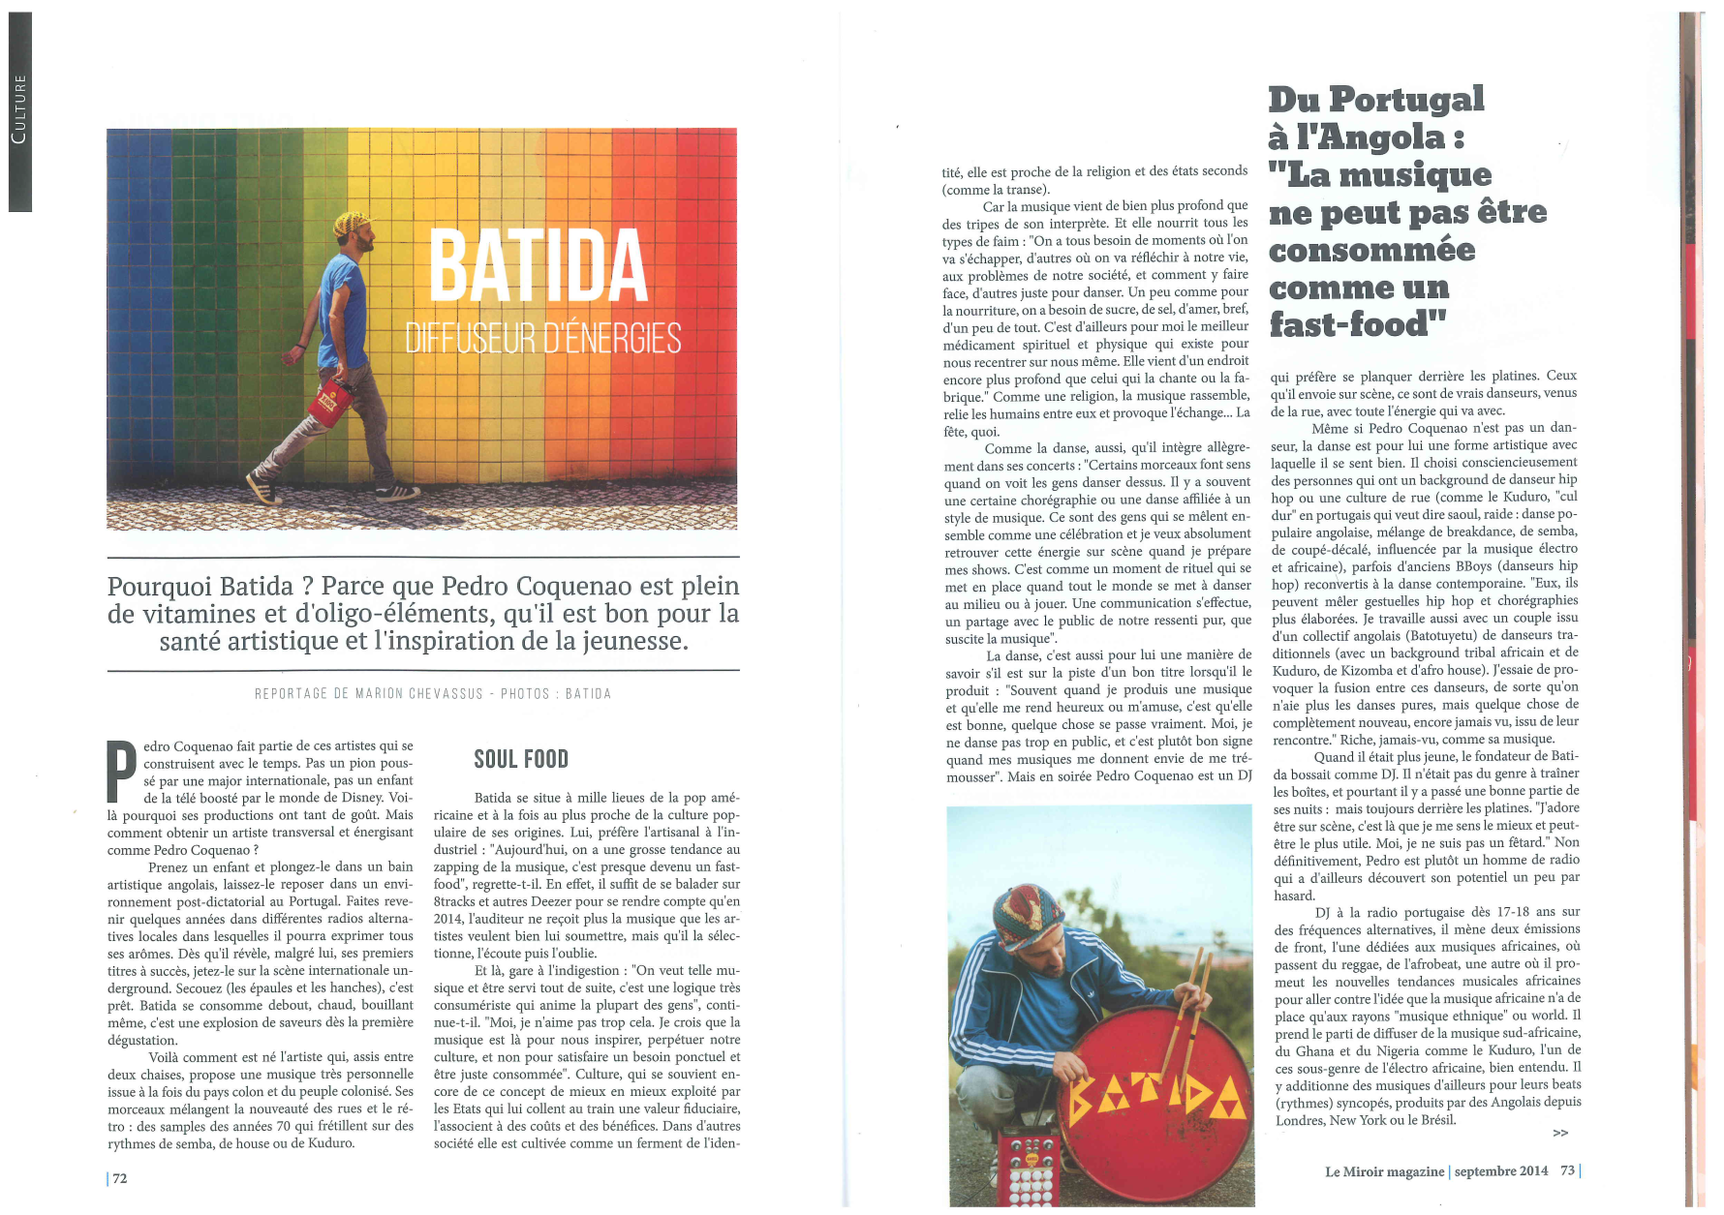
Miroir Magazine - Mensuel - France - 1000 ex.
20 septembre 2014

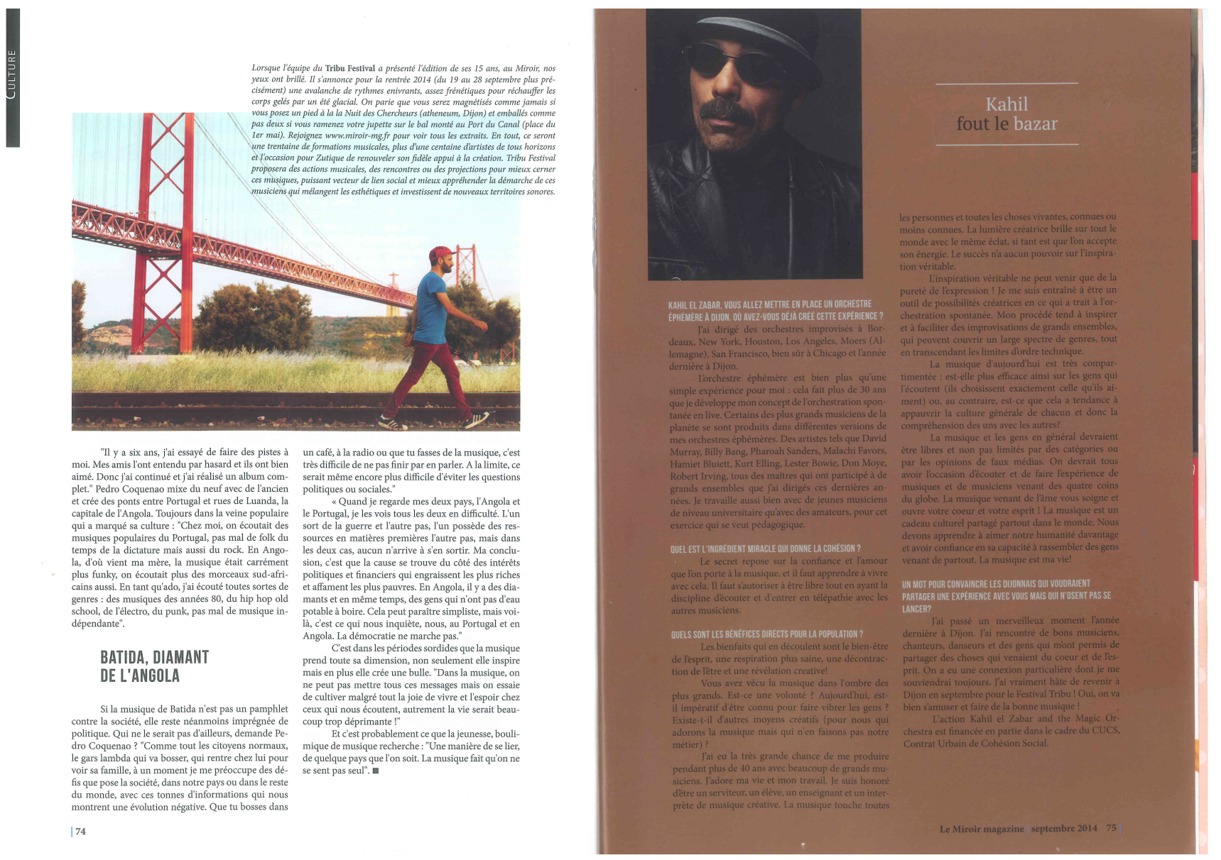

Le Bien Public – Quotidien – France –
24 septembre 2014

Quetigny : concert Batida + Carla Pires ce mercredi

Notez cet article :

le 24/09/2014 à 05:00
Dans le cadre du Tribu Festival 2014, Quetigny accueille ce mercredi, le spectacle Batida + Carla Pires à l’espace Mendès-France.
Avec sa voix d’alto lumineuse, Carla Pires modernise avec bonheur une musique séculaire : le fado. Célèbre au Portugal pour avoir incarné le rôle d’Amàlia Rodrigues au théâtre, elle fait partie de cette nouvelle génération de fadistas qui ré-enchante le genre. Habitée de cette indicible mélancolie, elle sait provoquer l’émoi et faire rejaillir toute la puissance poétique du fado.
Mené par le Portugo-angolais Pedro Coqueñao – aka DJ Mpula –, le projet Batida présente un live moderne et vibrant qui réinvente la musique angolaise des années soixante-dix à travers les rythmes endiablés du kuduro, enrichi d’instruments traditionnels et de samples de samba. Un cocktail explosif qui mêle danse, vidéo, rap.
L’association franco-portugaise de Quetigny et l’Ulfe proposeront bouchées et boissons typiques à déguster dès 19 heures.

RedBull.com - Site internet – France -
9 septembre 2014

Découvrez “Luxo” de Batida en écoute
L’artiste aux mille talents évoque son nouvel album “Dois”, dont il nous offre un titre en écoute.


Le DJ-producteur-vidéaste portugais Batida© Batida

DATE09 septembre 2014AUTHORBella Todd
Mieux vaut ne pas refuser les invitations de Pedro Coquenão. Sous son nom de scène Batida, le DJ-producteur-vidéaste d’origines angolaises et portugaises mélange subtilement sub-bass, dubstep et house avec les rythmiques syncopées du Kuduro ainsi que des samples de morceaux de Semba des années 70.
Le 20 octobre prochain sortira son second album, “Dois” (deux en portugais), où l’on retrouvera Spoek Mathambo et un clin d’œil à The Clash. Découvrez le morceau “Luxo” issu de cet album, en écoute ci-dessous.

Le label Soundway Records est réputé pour accueillir de véritables “archéologues” musicaux. Comment un artiste contemporain comme toi s’est retrouvé chez eux ?
J’ai reçu un email de Miles Cleret (le directeur de la maison de disques, ndlr) où il m’expliquait que le label fêtait ses 10 années - c’était en 2012 - et qu’il souhaitait signer de nouveaux artistes. Il m’a affirmé qu’il voulait que je sois le premier parmi ces nouveaux venus car ils pensaient au label que je serais capable de réaliser cette transition. Pour moi, cela faisait totalement sens, car il s’agissait déjà de l’un de mes labels préférés.
Qu’est-ce qui te plaît tant dans le Semba et le son des seventies en Angola ?
Cela me ramène à mon enfance, à mes souvenirs de fêtes en famille. Se réunir et danser faisait partie des rituels de transmission de la culture et du savoir. Je trouve que ces sons possèdent un groove sans pareil.
Comment s’est faite la rencontre avec Spoek Mathambo et le guitariste Duncan Lloyd de Maxïmo Park pour “Luxo” ?
Nous nous étions rencontrés avec Spoek il y a quelques années lorsqu’il était venu me voir pour un remix de son morceau “Gwababa”. J’adore la façon dont il revisite la musique sud-africaine. Quant à Duncan, je l’ai rencontré l’an passé dans le cadre du projet Africa Express. Il a pu m’apporter le jeu de guitare sèche qui faisait défaut au morceau à travers un style qui n’appartient qu’à lui.
Ton séjour à Nairobi a-t-il eu une grosse influence sur le son de cet album ?
Chaque nouvel album est autant le fruit des rencontres que je fais, des endroits que je visite et des souvenirs que j’en rapporte, qu’il parle de moi. Nairobi était l’une des étapes du Ten Cities Project du Goethe-Institut. Je m’y suis fait des amis et j’ai eu l’opportunité de pouvoir enregistrer avec à la fois des légendes locales de la

musique et des nouveaux artistes. Nous avons d’ailleurs pu monter un concert avec juste des artistes locaux. Mais la plus grosse inspiration que je retiens de Nairobi est peut-être les plats que nous préparait Alai K tous les jours et les discussions qui s’en suivaient. Il n’y a rien de plus inspirant que de rencontrer de nouvelles têtes.

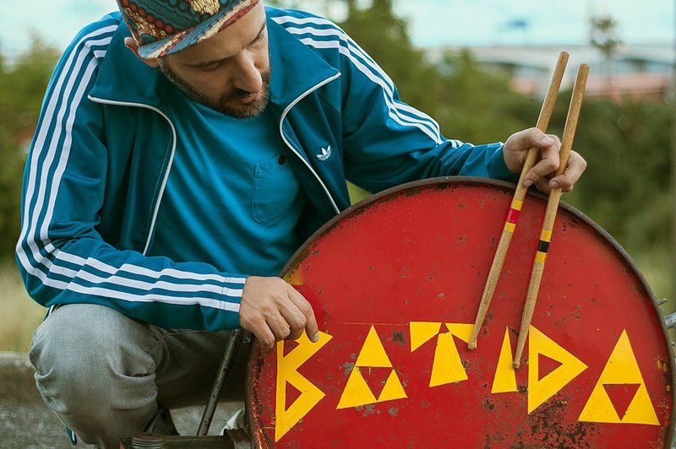
Batida fait le lien entre les époques© Batida
Il semblerait que l’on trouve un sample de The Clash sur “Dois”…
Yep ! Le morceau “Tá Doce” avec AF Diaphra était quasiment fini mais j’ai ressenti le besoin d’y ajouter de la guitare rock. J’ai pioché ce passage sur “Ghetto Defendant”, car je trouvais qu’il convenait parfaitement. Grâce à Luc Vergier (décideur chez A&R, ndlr), les membres de The Clash ont pu écouter le résultat. Il semble même que Mick Jones et Paul Simonon aient vraiment aimé le morceau. Cela représente beaucoup de les savoir impliqués. L’un des autres samples phares de l’album provient d’un morceau rare d’afrobeat de Matadidi Mario, une figure de la scène musicale des années 70 en Angola. Je m’en suis servi pour réaliser un titre de new afro-house intitulé “Pobre e Rico”. J’ai eu la chance de le rencontrer chez lui l’an passé.
Est-ce que la scène musicale de Lisbonne a beaucoup évolué entre les sorties de ton premier et second album ?
Le Kuduro est désormais passé dans la musique populaire et la Kizomba est la danse qui connaît le plus de succès en ce moment, tout comme l’afro-house attire de plus en plus de monde. Ce qui a surtout changé, c’est que les musiques venues de la banlieue se sont rapprochées de celles des clubs du centre-ville.
Peux-tu nous en dire plus que tes concerts-spectacles ?
Je me suis rendu compte il y a peu qu’ils ressemblaient aux spectacles que nous montions avec mes cousins lorsque j’avais huit ou neuf ans. Je me souviens que nous utilisions des percussions, réalisions nos chorégraphies, qu'on chantait en reprenant des morceaux de Duo Ouro Negro (un groupe angolais des années 50) et de groupes brésiliens, tout en jouant une sorte de théâtre costumé. Aujourd’hui, je me sers de tout ce qui est à ma disposition : DJ, danse, rap, poésie, et je fais mes propres masques et vidéos, parfois en piochant dans les archives nationales. Bref, je n’ai pas beaucoup changé !
L’album “Dois” sortira le 20 octobre.
Batida sur Facebook.
Découvrez Batida sur la compilation “Ginga Beat” de RBMA Radio.
Le meilleur de RedBull.com où que vous soyez avec notre application mobile.

PRESSE ETRANGERE

Fémina – Webzine – Suisse –
23 Juillet 2015

PALÉO JOUR 3
Un Paléo sans pluie, c’est comme un gâteau d’anniversaire sans bougies. On y était, en bottes et toute ouïe.
Paléo festival
Publié le 23 Juillet 2015 par Fabienne Rosset

Un Paléo sans pluie, c’est comme un gâteau d’anniversaire sans bougies. Alors forcément, pour les quarante ans du rendez-vous des mélomanes et autres amateurs de planchettes, il fallait qu’il pleuve. Au moins un soir. Mercredi 22 juillet, le déluge est donc arrivé. Que dis-je, déluge, il a plutôt s’agit d’une mousson. Rapport peut-être aux invités du Village du monde de cette année, soit l’Extrême Orient, plutôt habitués aux caprices du ciel immédiats et radicaux question millimètres de pluie. Quoi qu’il en soit, c’est équipée de bottes et d’un k-way que je me suis rendue d’un pas alerte faire la fête à la musique et aux décibels. Passé 18 h, le pas alerte s’est rapidement transformé en pas lourd et englué, rapport à la pluie tombée en trombes, qui a transformé - en moins de temps qu’il ne fallait pour boire la première bière, le terrain de l’Asse en bourbier.
Bref. Tête d’affiche British oblige peut-être – Sting était attendu à 23 h 30 tapantes - le temps est passé de caniculaire à londonien. Planqués sous le Dôme, sur fond de musique incantatoire sud-coréenne, le public forcément un poil captif vu l’humidité ambiante, et moi-même, avons commencé la soirée en faisant une jolie découverte. Les cinq du groupe Noreum Machi. Trois compères nommés Kim, le quatrième Li, et la cinquième Miss Ho. Leurs danses, tambours et chants traditionnels ont vite réchauffé l’ambiance, qui malgré les degrés accumulés les derniers jours, devenait gentiment frisquette avec la pluie.

Une pause salvatrice en backstage plus tard – rapport aux WC et au ravitaillement en liquide - me voici sous la tente de la scène du Détour. Pour découvrir, cela ne s’invente pas, une chanteuse rousse irlandaise affublée de ses compères franco-gallois, qui s’excuse d’être venue avec dans ses valises la pluie de Grande-Bretagne. La météo pourrie est vite oubliée lorsqu’on découvre la pêche de ce jeune groupe, qui pour le moment n’a sorti qu’un EP (ndlr: un «extended play», soit un format musical plus long qu’un single mais moins long qu’un album). «Shake Shake Go», c’est le nom du groupe, met vite le feu au public avide de découverte et transi de froid (si, si!).
Alors que Calogero s’époumone sur la Grande Scène, je suis personnellement ravie de faire corps avec ce groupe pêchu, dont le guitariste un peu fou fait penser à un personnage du Muppet Show, avec ses cheveux hirsutes et son bandeau placé maladroitement pour retenir ses mèches folles. On adhère. Définitivement. C’est aussi ça la magie du Paléo. Des découvertes, et pas seulement des têtes d’affiche dont on connaît les refrains par cœur. Parlant de découvertes, je regrette, pluie oblige, de n’avoir capté que les dernières chansons du duo de Luce & Mathieu Boogaerts, déjantées à souhait.

Bref. Entre deux embourbements et glissades sur le terrain de plus en plus scabreux, on a quand même assisté au bouquet final. Après un crochet au Dôme, pour écouter Hanggai, un groupe folk rock mongol (si, si, ça ne s’invente pas. Même que le leader au look croisé entre Johnny et un chanteur de Hard Rock invitait le public à trinquer à la cannette sur fond de «Salute!» improbables…), je me suis finalement retrouvée, sous un léger crachin, au pied de la Grande Scène pour fondre sur les classiques du grand Sting. Impeccable, comme toujours, le gentleman a toutefois perdu un point côté look avec une barbe de hipster qui définitivement nuisait à son sex-appeal. Mais bon, quand le talent est là, tout va. Le public, mes bottes pleines de boue et moi-même en sommes sorties comblées.
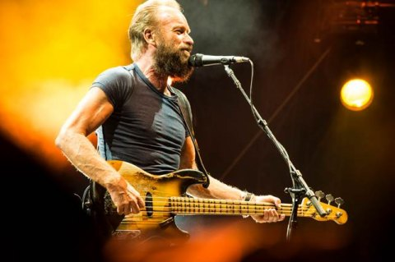
Avant le départ, un crochet obligatoire par le stand de gaufres, certifié sans pluie à cette heure matinale, et je me suis laissée tenter sous le Club Tent voisin par Batida, une formation électro-angolaise et portugaise qui a achevé de donner sa touche parfaite, quoiqu’humide, à cette troisième soirée du Paléo. Vivement vendredi!

Le Temps – Journal numérique – Suisse – 37021 ex.
22 Juillet 2015

Batida, l’Afrique à l’ère de la machine
Arnaud Robert
Pedro Coquenão, fondateur de Batida, fait résonner les musiques électroniques des fêtes de Luanda sur fond de pacifisme. (LDD)

Leur musique vient d’Angola. Leur spectacle mêle pyrotechnie, danses masquées et électronique. Une gifle à ceux qui voient le continent comme un musée
Les tambours électroniques sont logés dans des barils de pétrole, les masques africains taillés dans du plastique, les danseurs exécutent des mouvements de brousse, de New York, d’Ibiza; des écrans géants projettent des images d’enfants-soldats, mais aussi des peintures traditionnelles remixées à l’aune du graffiti et de Basquiat. Leur musique jaillit autant de l’électronique cosmopolite que des terroirs cumulés. On ne sait pas trop bien d’où ils viennent. Mais personne n’est surpris lorsqu’ils affichent partout, sur leurs costumes fluorescents et leurs bannières de paillettes, le nom de Luanda. Batida, ce n’est pas l’Afrique de demain. C’est une Afrique qui balaie d’un geste ample tout ce que les futurologues du dimanche prévoient pour elle.
Vous tapez Luanda sur un moteur de recherche. Le premier mot qui lui est associé, forcément, c’est Angola dont elle est la capitale brutale et triomphante, plus de 8 millions d’habitants, un bord de mer où il suffit de gratter le sable pour trouver du pétrole. Et puis, immédiatement, c’est le mot «expensive» qui surgit, dispendieuse mégalopole, classée il y a quelques mois ville la plus chère du monde; avant Londres, avant Zurich. Le journaliste polonais Ryszard Kapuscinski, au moment des indépendances, a souvent décrit Luanda vide, quelques instants avant le marasme, au début d’une guerre civile qui durera vingt-cinq ans et causera plus d’un million de morts, laissant le pays entier constellé de mines antipersonnel.
Une bataille interminable où les nations voisines, les géants de la Guerre froide, se ruaient sur ce gâteau énorme: hydrocarbures, diamants, tout ce qu’on veut. Kapuscinski avait prévu la malédiction du pétrole: «Il crée l’illusion d’une vie complètement transformée, une vie

sans travail, une vie pour rien. Le pétrole est une ressource qui anesthésie la pensée, trouble la vision, corrompt.» Presque quinze ans que les Angolais ont déposé les armes, presque quinze ans que ce pays crée des milliardaires en pagaille, qu’il attire des Portugais pour lesquels le Sud est l’horizon. Luanda est une cité qui heurte, griffe, dont les infrastructures sont inadaptées, où les fêtes gargantuesques de la nouvelle élite se jouent derrière des murs immenses, à l’écart des bidonvilles.
C’est aussi un lieu paradoxal où la musique électronique d’aujourd’hui s’invente. Il faut du son pour ces fêtes; le kuduro a conquis le monde, cette marmite de synthèse dont les rythmes sont salis par les vents secs, jusqu’à Lisbonne, jusqu’aux mélancolies de Stromae qui ne jure que par cette «dance music» des grands carrefours. Batida, qu’on avait repéré il y a quelques années déjà lors du festival Rio Loco de Toulouse, raconte précisément cette histoire. Son fondateur, Pedro Coquenão, est un Angolo-Portugais, barbe noire, regard fauve. Il tient à Lisbonne un sound system radiophonique où il relaie en direct les métamorphoses africaines. Il voyage beaucoup. A Toulouse, l’un de ses musiciens arborait une large cicatrice, trophée piteux après avoir été bastonné par la milice après une manifestation contre le gouvernement à Luanda.
«Je suis un fils du système, mon père était un membre du gouvernement. Ils n’acceptent pas la contestation. J’ai des amis qui ont été battus par les flics, l’un d’eux a même été kidnappé. Notre musique est forcément politique en ce sens qu’elle décrit ce qui se passe en Angola.» Il ne faut pas se fier à la furie carnavalesque de Batida, dont le nom signifie «rythme». Il ne faut pas se fier au décorum, à la grâce des chorégraphies, à cette esthétique qui doit autant au Brooklyn des années 1980 et aux banlieues lisboètes qu’à ces nouvelles plateformes africaines, hyperconnectées, où de nouvelles classes moyennes n’envient plus l’Europe. Batida est une armée pacifique qui danse sur les fables d’un miracle économique dont les inégalités sont des gouffres. Batida est l’outil incandescent d’un monde qu’on ne résume pas à deux ou trois formules.
C’est la beauté de ce projet. Raconter sans pesanteur, sans leçon magistrale, des rapports Nord-Sud inversés où les anciens colons ne rêvent que de se mettre au service des anciens colonisés. Relativiser aussi le boom financier de certains pays africains dont la richesse reste rivée sur les matières premières, critiquer les démocraties d’apparat et puis, sur le plan culturel, ramener les traditions africaines dans le grand chaudron du métissage global. Les masques de Batida, comme ceux de l’artiste béninois Romuald Hazoumé qui utilise des bidons d’huile pour évoquer des formes archaïques, doivent tout à la société industrielle. Les danses elles-mêmes miment une tribalité passée par le filtre de Detroit ou de Chicago. Cette troupe-là n’a besoin ni de vivre en Afrique ni d’afficher une généalogie pour être reliée, viscéralement, à l’aventure du continent.
Batida ne fait pas couleur locale. Il ne mise pas sur l’exotique. Il rappelle seulement, avec les instruments de notre temps, combien la culture reste la fenêtre la mieux ouverte sur l’expérience de l’autre.
Batida en concert. Me 22 juillet. Club Tent. Paléo Festival, Nyon. www.paleo.ch

20minutes.ch – Journal numérique – Suisse – 6,764 million vues/mois
22 Juillet 2015

«J'essaie d'offrir de la bonne humeur»

Par Fabien Eckert - L'electro kuduro de Batida fera à coup sûr danser les gens mercredi 22 juillet 2015 avec sa musique pleine de joie. Rencontre avec le leader du combo.

Le quadra est un DJ très demandé. Il sest produit dernièrement aux Eurockéennes et à Roskilde. (photo: Dois)
Impossible de ne pas se déhancher sur la musique du DJ portugais d'origine angolaise. Ses morceaux sont gorgés de soleil. L'artiste nous livre sa recette du bonheur.
D'où est venue l'idée de mixer kuduro et vieux titres angolais?
En 2007, j'animais une émission radio. On passait des vieux comme des nouveaux morceaux. C'est là que je me suis dit que je pouvais mélanger les deux. Je voulais montrer aux gens que les rythmes angolais des sixties et des seventies étaient connectés à ce que l'on écoute aujourd'hui. J'ai produit un 1er morceau, «Bazuka», en 2009. Je l'ai envoyé à mes amis en Angola et à des amis DJ. Les réactions ont été très

positives. Et après je me suis pris au jeu.
Vos sons donnent le sourire.
C'est le but de chacun d'être heureux, non? Tant mieux si ma musique permet d'atteindre cet objectif. Dans ma vie quotidienne, j'essaie de toujours positiver et d'offrir de la bonne humeur aux gens. Et j'aime surtout les faire danser.
Sur scène, vous êtes au 2e plan avec des danseurs et des chanteurs devant. Frustrant?
Non, parce que je m'exprime aussi à travers les artistes que j'invite en live. Ils sont le prolongement de moi-même.
Vous avez ouvert pour Stromae en début d'année. Comment l’'avez-vous rencontré?
Nous avons une amie en commun. Elle lui a suggéré que je pouvais faire l'ouverture de ses shows. J'en ai fait quatre dans d'immenses salles. Je ne suis pas si éloigné de son univers. Il a fait un titre sur Cesaria Evora. J'ai grandi avec sa musique et celle du Cap-Vert. Et lui comme moi avons le soin du détail et il garde une ligne artistique claire.

Le Vif.be – Journal électronique – Belgique –
20 Juillet 2015

Dour J5: Soundway of life
Julien BroquetJournaliste musique et télé
20/07/15 à 18:05 - Mise à jour à 18:19
Dimanche, de Lisbonne à Bogota, des Meridian Brothers à Batida, le label Soundway a fait danser le Labo aux rythmes fous et métissés du monde. Carnaval, cul dur et farandoles...

Batida © DR
Fondé en 2002 à Londres par Miles Cleret, alors de retour d'un voyage au Ghana avec un tas de 45 tours et d'albums poussiéreux obscurs, Soundway Records célèbre depuis 13 ans sa passion pour la musique africaine, caribéenne et latine perdue. Soundway fut l'un des premiers à rééditer, en 2004, à travers sa compilation Kings of Benin, l'Orchestre Poly-Rythmo de Cotonou. Et c'est un peu grâce à Soundway aussi que monsieur Ebo Taylor (déjà de ses premières compiles ghanéennes) a pu accéder ces dernières années à la reconnaissance internationale. Depuis 2012, ce label
chaudement recommandable ne se limite plus à la résurrection et s'est mis à sortir des disques du temps présent. Des artistes d'aujourd'hui comme les Meridian Brothers et Batida. Tous deux programmés dimanche au Labo dourois.
Sa première signature, Batida, c'est le projet de Pedro Coquenao, un producteur né à Huambo, en Angola, et élevé dans la banlieue de Lisbonne. Son émission de radio conçue pour promouvoir les nouvelles musiques africaines est devenu un projet international, transcontinental et disciplinaire (danse, poésie, photo, vidéo).
Parce que Coquenao ne fait pas que de la musique. Il réalise aussi ses vidéos et documentaires. Crée ses propres masques. Son nom, Batida, est inspiré par les compilations pirates qu'on peut trouver dans les rues de Luanda où il n'est retourné qu'à la fin de la guerre. Entouré par MC/chanteur, danseur, batteur, Coqueano mêle des samples de morceaux angolais des années 70 avec de la musique électronique moderne. Un commentaire social et politique et des ambiances bariolées et débridées. Malgré quelques petits problèmes de son, c'est la fête du Kuduro. Le cul dur en portugais. Genre de musique angolaise dont la danse a été inspirée par Jean-Claude Van Damme et une scène de Kickboxer dans laquelle il se trémoussait totalement raide (dans tous les sens du terme). Distribution de sifflets dans le public pour le final. C'est la fiesta (commencez par leur tube Alegria).
Les formidables Meridian Brothers avaient fait encore plus fort un peu plus tôt dans la soirée. Sur disque, Eblis Alvarez fait tout tout seul, comme un grand. Mais sur scène, ils sont six à brasser ces divers genres colombiens et sud-américains (cumbia, vallenato, salsa, chicha...) qui donnent à ses concerts des allures de grand carnaval. Et pas vraiment ceux où on balance des oranges ou des harengs... Guitare, basse, clavier. Clarinette, saxophone, percussions et bidouillages électroniques. Les Meridian Brothers foutent le souk avec leurs sonorités exotiques et psychédéliques. Sur leur dernier album, le titre Bail Ultimo est une attaque en règle de la police culturelle. L'histoire d'un mec condamné à la chaise électrique pour avoir trop dansé sur du reggaeton, style relativement mal accepté en Colombie. Les festivaliers font des farandoles. La reprise complètement dingo du Purple Haze d'Hendrix sonne presque comme une ode à Dour. Soundway of life.
>> Retrouvez toutes les photos du dernier jour de Dour 2015, par Olivier Donnet

Dour Festival

